TUYÊN BỐ BẢN QUYỀN
Tài liệu này thuộc loại sách giáo trình nên các nguồn thông tin có thể được phép dùng nguyên bản hoặc trích dùng cho các mục đích về đào tạo và tham khảo.
Mọi mục đích khác mang tính lệch lạc hoặc sử dụng với mục đích kinh doanh thiếu lành mạnh sẽ bị nghiêm cấm.

LỜI GIỚI THIỆU
Đáp ứng yêu cầu thẩm mỹ ngày càng cao của ngành Tạo mẫu và Chăm sóc sắc đẹp. Nhằm đào tạo nguồn nhân lực chuyên Vẽ móng nghệ thuật cho thị trường lao động trong và ngoài nước.
Tập giáo trình Vẽ móng nghệ thuật cơ bản này sẽ giúp người học nắm vững kiến thức cơ bản nhằm thực hiện chăm sóc móng, vẽ móng nghệ thuật; tạo hình và thiết kế móng nghệ thuật ... chuyên nghiệp, đúng quy trình, an toàn, đồng thời có tính thẩm mỹ cao. Trong đó, một số bài tập ứng dụng gần gũi phục vụ nhu cầu làm đẹp trong cuộc sống hàng ngày của Xã hội phát triển.
Nếu chúng ta biết kết hợp, áp dụng những kiến thức học tập được về nghệ thuật móng, chắc chắn sẽ tìm thấy nhiều bài học bổ ích góp phần tích lũy kiến thức, hoàn thiện tay nghề, nâng cao chất lượng, hiệu quả trong công việc, giúp cho môi trường học tập thêm sinh động, tươi đẹp hơn.
Tài liệu này gồm 6 bài:
Bài 1: Giới thiệu về trang thiết bị, dụng cụ vẽ móng nghệ thuật
Bài 2: Chăm sóc và tạo hình móng
Bài 3: Kỹ thuật sơn móng với sơn thường
Bài 4: Kỹ thuật vẽ cọ nét
Bài 5: Kỹ thuật vẽ cơ bản
Bài 6: Kỹ thuật sơn móng gel
Mặc dù đã cố gắng tổ chức biên soạn để đáp ứng được mục tiêu đào tạo nhưng không tránh được những khiếm khuyết. Rất mong nhận được các đóng góp từ các thầy, cô giáo, bạn đọc để nhóm biên soạn sẽ hiệu chỉnh hoàn thiện hơn. Các ý kiến đóng góp xin gửi về Trường Trung Cấp nghề Tổng hợp Hà Nội, địa chỉ số 21 Bùi Bằng Đoàn – Q. Hà Đông – TP Hà Nội.

Hà Nội, ngày.....tháng…..năm 2025
Tác giả

MỤC LỤC
TUYÊN BỐ BẢN QUYỀN 1
LỜI GIỚI THIỆU 3
MỤC LỤC 5
CHƯƠNG TRÌNH MÔ ĐUN 9
BÀI 1: GIỚI THIỆU VỀ TRANG THIẾT BỊ, DỤNG CỤ VẼ MÓNG NGHỆ THUẬT 11
1. Giới thiệu chung 11
1.1. Tổng quan về nghề 11
1.2. Sự cần thiết của các dụng cụ, trang thiết bị, đồ nghề làm móng 12
1.3. Giới thiệu các dụng cụ, trang thiết bị, đồ nghề làm móng 13
2. Sử dụng trang thiết bị, dụng cụ nghề vẽ móng nghệ thuật 21
2.1. Công dụng và cách dùng bộ làm sạch móng 21
2.2. Công dụng và các dụng cụ dưỡng móng 24
3. Các loại sơn, dụng cụ vẽ móng và sản phẩm trang trí móng 25
3.1. Các loại sơn: 25
3.2. Các loại dùng vẽ móng 26
3.3. Các loại trang trí móng 26
4. Vệ sinh dụng cụ làm móng 28
4.1. Vệ sinh kềm bấm, kềm cắt, dũa 28
4.2. Vệ sinh bộ cọ vẽ móng 28
5. Bảo quản trang thiết bị, dụng cụ làm móng 28
BÀI 2: CHĂM SÓC VÀ TẠO HÌNH MÓNG 29
1. Chăm sóc da tay và da chân trước và sau khi làm móng 29
1.1. Ý nghĩa cùa từ nail 30
1.2. Cấu trúc của móng 30
1.3. Thành phần của móng 31
1.4. Cấu trúc phía dưới móng 31
1.5. Da chung quanh móng 31
1.6. Thuật ngữ về móng 32
1.7. Chức năng của móng 33
1.8. Sự phát triển của móng 33
1.9. Các thay đổi bất thường của móng 34
1.10. Các bệnh của móng 35
1.11. Bệnh móng tay mà người thợ có thể làm được 37
1.12. Bệnh móng tay mà người thợ không thể phục vụ được. 39
2. Trình tự làm móng 40
2.1. Chuẩn bị 40
2.2. Làm móng tay (manicuring) 41
2.3. Làm móng chân 43
3. Tạo hình móng 45
3.1. Chuẩn bị dụng cụ 45
3.2. Giới thiệu các dáng móng cơ bản 46
3.3.Thực hiện tạo hình móng 46
4. Kỹ thuật nhặt da móng tay móng chân 48
4.1. Cách cầm kềm nhặt da 48
4.2. Thực hành kỹ thuật nhặt da 48
BÀI 3: KỸ THẬT SƠN MÓNG VỚI SƠN THƯỜNG 51
1. Kỹ thuật sơn móng cơ bản 51
1.1. Chuẩn bị dụng cụ, sản phẩm 51
1.2. Trình tự thực hiện 51
2. Tạo màu loang cho móng (Kỹ thuật sơn màu ombre) 55
2.1. Chuẩn bị dụng cụ 55
2.2. Phương pháp tạo màu loang cho móng 55
3. Phen đầu móng ( French manicure) 57
3.1. Chuẩn bị dụng cụ 57
3.2. Phương pháp phen đầu móng 58
4. Sơn thuỷ, cọ kim 58
4.1. Sơn thuỷ 58
4.2. Cọ kim 61
BÀI 4: KỸ THUẬT VẼ CỌ NÉT 63
1. Vẽ nét cơ bản, hoạ tiết 63
1.1. Chuẩn bị dụng cụ 63
1.2. Kỹ thuật vẽ cọ râu 63
2. Bố cục cọ nét lên móng 65
2.1. Cách vẽ móng hoạ tiết kẻ caro 65
2.2. Cách vẽ móng hoạ tiết hoa hồng 66
2.3. Cách vẽ móng hoạ tiết hình học 67
BÀI 5: KỸ THUẬT VẼ CỌ BẢN 71
1. Vẽ hoạ tiết cọ bản cơ bản 71
1.1. Chuẩn bị 71
1.2. Các cánh hoa vẽ bằng cọ bản 71
2. Bố cục cọ bản lên móng 73
2.1. Chuẩn bị 73
2.2. Thực hiện 73
BÀI 6: KỸ THUẬT SƠN MÓNG GEL 75
1. Giới thiệu về sản phẩm sơn gel. 75
1.1. Sơn gel là gì? 75
1.2. Những ưu và nhược điểm của sơn gel so với sơn thường 76
2. Quy trình và thao tác sơn gel 78
2.1. Chuẩn bị 78
2.2. Các bước chuẩn bị 78
3. Thực hành sơn gel 78
3.1. Tạo hình móng 78
3.2. Làm sạch da móng 79
3.3. Sơn base 80
3.4. Sơn 2 lớp gel màu 80
3.5. Sơn top 81

CHƯƠNG TRÌNH MÔ ĐUN
VẼ MÓNG NGHỆ THUẬT CƠ BẢN

Tên mô đun: Vẽ móng nghệ thuật cơ bản

Mã mô đun: MĐ15
Thời gian thực hiện mô đun: 75 giờ; (Lý thuyết: 30 giờ; Thực hành, thí nhiệm, thảo luận, bài tập: 41 giờ; Kiểm tra: 4 giờ)
Vị trí, tính chất, ý nghĩa và vai trò của mô đun:
- Vị trí: Là môn học bồ trợ các kiến thức và kỹ năng cần thiết cho học sinh về tổng quan vẽ móng nghệ thuật cơ bản;
- Tính chất: Đây là mô đun kết hợp lý thuyết và thực hành cần thiết cho kỹ thuật viên ngành Tạo mẫu và Chăm sóc sắc đẹp.
- Ý nghĩa và vai trò của môn học/mô đun: Móng nghệ thuật cơ bản đóng vai trò nền tảng thiết yếu cho việc hình thành năng lực kiến thức, kỹ năng trong lĩnh vực nghề Móng nghệ thuật nói riêng và Chăm sóc săc đẹp nói chung. Đây là một trong những mô đun không thể thiếu trong ngành làm đẹp.

Mục tiêu của mô đun:
- Về kiến thức:
+ Trình bày được vai trò đạo đức của người kỹ thuật viên vẽ móng nghệ thuật;
+ Trình bày được đạo đức, tác phong chuyên nghiệp của kỹ thuật viên vẽ móng nghệ thuật;
+ Trình bày được các bước tạo hình dáng móng, kỹ thuật cắt và dũa móng;
+ Mô tả được quá trình dưỡng móng và sơn móng cơ bản;
+ Trình bày dược tác dụng của cọ bản, cọ nét.
+ Liệt kê được các dụng cụ vẽ móng;
+ Liệt kê dược các kỹ thuật vẽ móng nghệ thuật, công nghệ làm móng nghệ thuật.
- Về kỹ năng:
+ Thực hiện thành thạo các thao tác, kỹ năng chăm sóc móng trước và sau khi làm móng.
+ Lựa chọn được các hình dáng móng phù hợp với bàn tay.
+ Thực hiện được thành thạo kỹ năng cắt da, dũa móng, sơn sửa móng;
+ Thực hiện được kỹ năng vẽ cọ nét, cọ bản.
+ Thực hiện được các kỹ năng pha màu, chọn màn sơn phù họp.
+ Thiết kế ,trang trí được móng hoàn hảo, đạt tính thầm mỹ cao
phức tạp trong điều kiện làm việc thay đổi.
- Về năng lực tự chủ trách nhiệm
+ Hướng dẫn tối thiểu, giám sát những người khác thực hiện nhiệm vụ xác định; chịu trách nhiệm cá nhân và trách nhiệm đối với nhóm.
+ Cân thận, tỉ mỉ, thao tác nhanh khi thực hiện các kỹ năng.
+ Rèn luyện kỹ năng vẽ móng nghệ thuật đảm bảo chất lượng và hiệu quá.
+ Không ngừng học tập nâng cao trình độ, luôn luôn sáng tạo đế đáp ứng với yêu cầu của nghề vẽ móng nghệ thuật.
+ Yêu ngành, yêu nghề, thái độ học tập tích cực, rèn luyện nỗ lực.
+ Thực hiện công tác an toàn và vệ sinh trong quá trình chăm sóc khách hàng.

BÀI 1: GIỚI THIỆU VỀ TRANG THIẾT BỊ, DỤNG CỤ VẼ MÓNG NGHỆ THUẬT
Giới thiệu:
Trang thiết bị, dụng cụ là một trong những tiền đề để người thợ làm móng tạo ra những tác phấm đẹp, hài lòng khách hàng.
Mục tiêu:
- Liệt kê được các dụng cụ, đồ nghề, mỹ phẩm vẽ móng nghệ thuật
- Nhận dạng được dung cụ, đồ nghề, mỹ phẩm vẽ móng nghệ thuật
- Trình bày được công dụng của dụng cụ đồ nghề mỹ phấm nghề vẽ móng nghệ thuật;
- Trình bày được cách dử dụng dụng cụ nghề Vẽ móng nghệ thuật;
- Nhận biết được các loại sơn móng: sơn màu, sơn nhũ ....
- Nhận biết được các loại màu vẽ móng;
- Trình bày được phương pháp vệ sinh kềm bấm, kềm cắt, dũa;
- Thực hiện an toàn vệ sinh an toàn bộ cọ vẽ móng;
- Trình bày được các kỹ năng vệ sinh dụng cụ nghề Vẽ móng nghệ thuật;
- Trình bày được quy trình bảo quản trang thiết bị, dụng cụ làm móng;
- Thực hiện bảo quản trang thiết bị, dụng cụ làm móng đúng cách;
Nội dung chính:
1. Giới thiệu chung
1.1. Tổng quan về nghề
Mỗi ngành nghề đều có lịch sử ra đời khác nhau. Ngành làm móng tuy chỉ vừa có sự phát triển mạnh mẽ trong những năm gần đây nhưng thật ra đã được hình thành rất lâu.
Khoáng 5000 năm về trước, lúc đấy nghề làm móng vẫn là một gì đó mơ hồ chưa được định nghĩa rõ ràng, vẫn không dược biết dến như một nghề như bao nghề khác và cùng không có một tên gọi như bây giờ. Tầng lớp thượng lưu thời đó sử dụng dụng cụ bằng vàng thật để đẩy móng và cắt da, sử dụng cây lá móng để sơn màu cho móng.
Sơn móng tay được cho là có nguồn gốc từ Trung Hoa. Nghệ thuật làm đẹp của Trung Hoa có bề dày lịch sử phát triển rất lâu đời. Khoảng 5000 năm trước họ đã sáng chế ra những mỹ phẩm chiết xuất từ thiên nhiên, trong đó có sơn móng tay. Để tăng vẻ đẹp và giúp bộ móng trở nên chắc khỏe hơn, rất nhiều phụ nữ Trung Hoa đã sử dụng các dung dịch như lòng trắng trứng, sáp ong, hoa, nhựa cây... Họ ngâm tay vào các dung dịch này trong nhiều giờ liền đế móng lên màu đẹp hơn. Tuy nhiên, thời điểm đó chỉ những người trong giới thượng lưu ưa chuộng, vì nước sơn được điều chế khá cầu kỳ và nguồn nguyên vật liệu cũng thuộc loại đắt đỏ, quý hiếm. Sau này với sự phát triển công nghệ thì nước sơn mới trở thành sản phẩm làm đẹp phổ biến dành cho mọi người.
Phụ nữ Thô Nhĩ Kỷ đã tạo ra một tông màu hồng cho móng tay từ những cánh hoa hồng luộc. Phụ nữ trong thời Ai Cập cố dại, những năm 2300 trước Công Nguyên. Móng tay màu đỏ tượng trưng cho tầng lớp cao cấp nhất trong xã hội và nữ hoàng Cleopatra cũng chọn nước sơn màu đó đậm để khắng định dược vị thế của mình. Người ta đã tìm thấy những bản khắc mô tả cách làm móng tay và chân trong các ngôi mộ của Pharaon, các dụng cụ làm móng dã được tìm thấy trong các ngôi mộ hoàng gia của Ai Cập. Người La Mã đã sơn móng tay Kinh Thánh không chỉ nhuộm tóc mà còn sơn móng tay và móng chân cũng như tay và chân bằng nước henna, thực tế nó vẫn là một phần của văn hóa Trung Đông ngày nay điều đó cho thấy người Ai Cập thời đó rất chú trọng đến đôi tay và chân của mình. Ngay cả trong quân đội Ai Cập và La Mã cũng sử dụng màu nước sơn cho móng tay và đôi môi để tăng hào khí khi ra chiến trận.
Những năm 3400 trước Công Nguyên thì sự phân biệt giai cấp trong xã hội rất rõ ràng . Điển hình tại Trung Quốc, vào thời Minh-Thanh các bộ móng được sơn màu đỏ và đen là biếu tượng cho vương quyền của những tầng lóp quý tộc, hoàng gia mới được sơn móng tay và chân. Giới quý tộc đặc biệt với phụ nữ với bộ móng tay dài, móng tay được bảo vệ bằng những bộ hộ chỉ , hộ giáp nạm vàng và rất nhiều đá quý. Trong hoàng cung, hộ giáp là một thứ không thế thiếu của các phi tần, mỹ nữ.
Nó không chí là món đồ bảo vệ móng đơn thuần mà còn là một món trang sức của phụ nữ giới quý tộc.
1.2. Sự cần thiết của các dụng cụ, trang thiết bị, đồ nghề làm móng
Bộ dụng cụ làm nail là một trong những vật không thế thiếu khi đi hành nghề. Dù là những người làm nail chuyên nghiệp hay mới vào nghề thì cũng cần trang bị cho mình một bộ dụng cụ nail cơ bản nhất.
Chuẩn bị một bộ dụng cụ làm nail đầy đủ là một trong những bước đệm người thợ nail, hay người mới tập làm nail có thể tạo ra những tác phẩm nail đẹp mắt, nghệ thuật và sáng tạo. Điều đó cho thấy các dụng cụ làm nail quyết định rất lớn đến tính thấm mỹ của những bộ mỏng được làm ra.
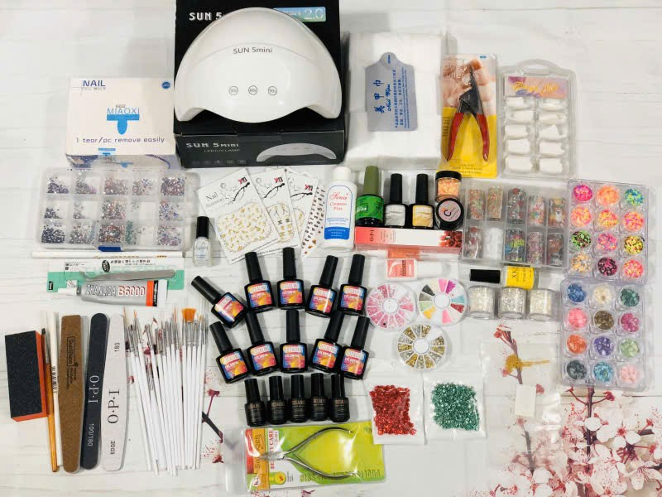
Hình1.1 Bộ dụng cụ làm móng
1.3. Giới thiệu các dụng cụ, trang thiết bị, đồ nghề làm móng
Các dụng cụ, trang thiết bị, đồ nghề làm móng được chia làm 4 loại chính:
- Equipment: Đồ trang bị
- Implement: Vật dụng
- Material: Vật liệu
- Nail cosmetics: Mỹ phẩm làm móng
Đồ trang bị làm móng:
Những đồ nghề thường xuyên sử dụng trong kỹ thuật nail được gọi là đồ trang bị. Chúng được sử dụng lâu dài và không cần phải thay thế, chừng nào hết dùng được thì bỏ đi.
- Bàn làm móng có đèn: Bàn làm móng có đèn điều chỉnh được. Bàn gồm ngăn hộc (Chứa vật dụng đã tiệt trùng) và một đèn gắn chặt, điều chỉnh được. Bóng đèn 40 watt. Bóng đèn cao watt hơn sẽ sẽ gây trở ngại cho việc làm móng và điêu khắc móng. Bóng thấp watt hơn sẽ không đi để sưởi khô móng cho khách ở trong phòng có điều hòa không khí. Độ ấm của bóng đèn sẽ giúp duy trì ổn định sản phẩm.
- Ghế ngồi cho khách làm móng.
- Chậu ngâm tay (fingerbowl): Là một cái tô to bằng thủy tinh hay nhựa, đủ rộng để chứa nước ấm với xà bồng sát trùng cho khách ngâm các ngón tay.
- Ly nước sát trùng (Wet sanitizer): Rộng đủ chứa dung dịch tay trùng các dụng cụ được ngâm vào đó. Có nắp đậy để ngừa bụi bặm dơ bẩn của dung dịch khi chưa sử dụng.
- Đệm lót cho khách: Đệm lót tay cở 8 X 12 inches đặc biệt làm cho nghề móng hoặc một cái khăn gấp lại thay đệm lót cùng cỡ. Đệm hay khăn gấp lại được bao một cái khăn sạch đã khử trùng cho mối người khách.
- Hộp đựng xà bông đã khử trùng
- Một cái khay dể đựng các sản phẩm
- Máy sấy móng bằng điện (Electric nail drye)

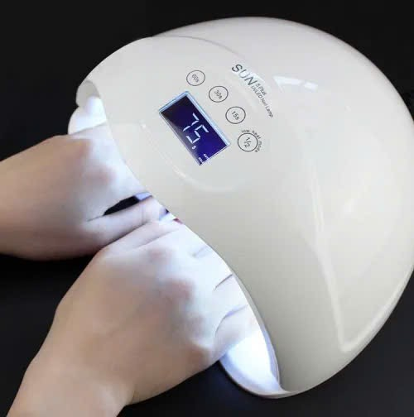
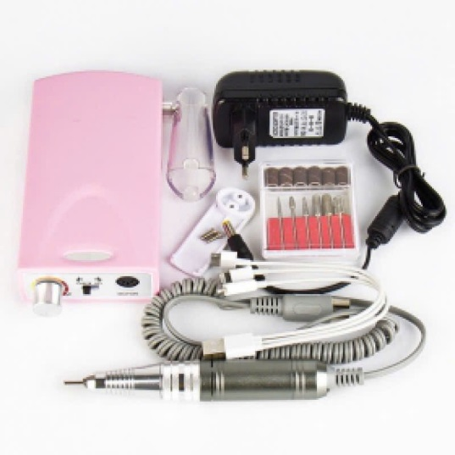

Hình 1.2: Hình ảnh máy chăm sóc móng
- Nail table: Phải có ngăn kéo chứa dụng cụ chăm sóc móng và khoảng trống , phải gắn với đèn có điện áp 40w có thế điều chỉnh được góc độ
- Ghế chuyên dụng cho thợ làm móng
- Ghế dùng cho khách
- Wet sanitizer. Là dụng cụ chứa dụng dịch để sát khuẩn hoặc khử trùng dụng cụ làm móng
- Nail dryer:Là máy sử dụng nhằm làm khô nhanh chóng sau khi sơn móng.Có loại dùng nhiệt, dùng tia cực tím
- Paraffin machine: Là máy hòa tan dầu hỏa đông đặc khi chăm sóc đặc biệt cần sử dụng dầu hỏa
- Supply tray
- Wax warmer: Là máy hòa tan sáp ở thể rắn cứng sử dụng cho việc tay vùng lông không cần thiết
- Máy ngâm chân: Là máy ngâm chân(foot bath) trước khi tiên hành chăm sóc chân , là loại máy có cho thêm các hương liệu dâu thơm đê sử dụng
- Tip free: Sau khi đổ dung dịch aceton và nung nóng sơ qua nhằm để dễ dàng loại bỏ lớp sơn móng thì sử dụng để ngâm móng tay.
- Finger bowl: Là bát nước nóng đế nhúng ngón tay nhằm làm mềm lóp da bên ngoài
- Nệm dùng để đỡ bàn tay khách
- Hộp dựng bông tăm
Vật dụng làm móng
Vật dụng là những dụng cụ phải được khử trừng và cất đi sau khi sư dụng cho mỗi người. Vật dụng thường nhỏ để có thể được khư trùng trong dụng cụ khử trùng bằng nước.
- Orangewood stick: Dùng đồ làm bong lớp da tay hoặc để cạy sạch đầu móng. Cầm nó như cầm bút chì để đắp các mỹ phẩm lên móng.
- Steel pusher (Còn gọi là cuticle pusher): Dùng để đẩy cho bong và đẩy lớp cuticle ra sau, cầm nó như cầm bút chì. Nếu nó quá nhám thì dũa nó đi để tránh đâm vào móng.
- Metal fde (dũa sắt): Dùng để tạo hình đầu móng và dũa mịn đầu móng. Hầu hết các thợ móng dùng dũa 7-8 in bởi vì có một số tiếu bang không cho phép dùng dũa ngắn hơn. Phải khử trùng sau mỗi lần sử dụng. Cách cẩm: Dùng ngón cái giữ một bên dũa và các ngón còn lại giữ cạnh bên kia.
- Emery board (Dũa giấy): Nhiều thợ móng thích sử dụng dũa giấy hơn dũa sắt. Cách lựa chọn tốt để dũa những móng tay mỏng và dể gằy vì nó không nhám như dũa sắt. Dũa giấy có hai mặt, một mặt nhám và một mặt mịn. Bề nhám đế tạo hình dầu móng và bề mịn để dũa xéo cạnh móng và dũa mịn lại đầu móng. Để dũa xéo, cầm dũa nghiêng 40 độ ấn nhẹ lên đầu hay cạnh dưới móng. Hầu hết các thợ dùng dũa dài từ 7-8 in. Một số tiếu bang không cho dùng dũa nhỏ hơn. Dũa giấy không khử trùng được, nên sau khi sử dụng cho khách, bạn phải vất đi. Không được đế dành để sử dụng nhiều lần. Vi khuẩn có thế phát triển trên dũa trước khi khách hẹn kế tiếp đến làm.
- Cuticle nipper or cuticle cissors: Dùng đế cắt lớp da phao dư thừa, cầm nó trong tay với phần dao cắt phía da phao. Đặt ngón cái lên một nhánh tay cầm, ngón trỏ lên con tán và 3 ngón kia lên tay cầm còn lại.
- Tweeaers: Dùng để kẹp lấy ra những miếng nhỏ da phao tay.
- Nail brush: Dùng dể chà sạch móng tay hay những màng da phao nhỏ với nước xà phòng ấm, cầm phần có gai úp xuống dưới và cách xa bạn. Giử ngón cái ở một phía, những ngón còn lại ớ phía bên kia.
- Buffer: Dùng để đánh bỏng móng và làm nhẵn bót lớp gợn sóng trên móng. Có hai loại buffers: Một làm không có tay cam, hai là loại có tay cầm ở phía trên. Để sử dụng loại không có tay cầm, đặt các ngón tay chung quanh với ngón cái giử ở phía cạnh đế hướng dẫn đường chà. Để sử dụng loại có tay cầm, ngón giữa và ngón đeo nhẫn đặt trên tay cầm và ngón khác phía sau. Nên tuân theo hướng dẫn của thầy dạy.
- Finger nail Clippers (Cắt mỏng tay): Dùng để cắt móng
Lưu ý:
- Nếu bạn làm rơi orangewood stick xuống sàn, bạn phải vứt bỏ nó đi vì nó là loại vật dụng chỉ được dùng một lần, không thế sát trùng hay tái sử dụng.
- Miếng bông gòn quấn trên đầu orangewood stick phải được thay sau mỗi lần sử dụng
- Ở Mỹ, một số tiểu bang không cho phép sử dụng dũa sắt. Một số tiều bang không cho phép cắt da phao tay.
- Nếu bạn đánh rơi dũa giấy xuống sàn trong lúc làm móng, bạn phải vứt bỏ nó ngay. Đó là vật dụng chỉ dùng một lần.
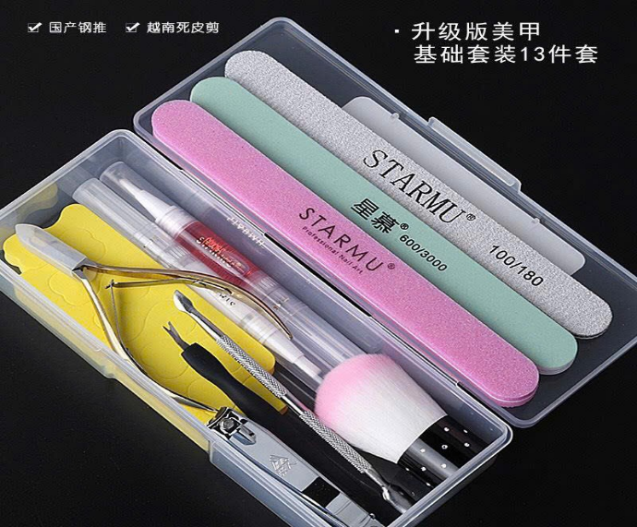

Hình 1.3: Vật dụng làm móng
- Cuticle nipper: Sử dụng khi muốn loại bỏ hoặc tỉa lớp da chết xung quanh móng tay
- Metal pusher: Bằng kim loại và sử dụng để kéo lớp sừng hoặc lớp da bị sần cứng ở xung quanh móng tay lên
- Stone pusher: Được làm từ chất liệu đá tinh xảo, sử dụng để kéo lóp da chết lên và sau khi sử dụng metal pusher thì dùng để loại bỏ lớp sừng hoặc vẩy còn bám sót lại cho sạch sẽ và đem lại hiệu quả cao hơn
- Nail clipper: Sử dụng cắt móng giả và móng thật, là dụng cụ chuyên dụng có hai càng kẹp
- Tip cutter: Là dụng cụ chuyên dùng để cắt tỉa móng giả
- Nail brush: Khi làm móng thì dùng để quét sạch bụi bám sót lại trên tay sau khi giũa hoặc là dùng để làm sạch sẽ móng đã dược ngâm trong nước khi tiến hành làm móng ẩm
- Orange wood stick: là que mảnh được làm từ gỗ cam , một đầu có hình
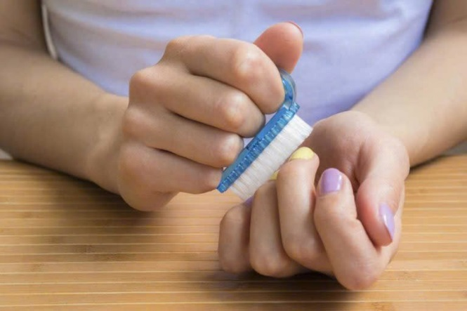
đầu bút chì, đầu còn lại có hình móng ngựa , sử dụng với nhiều mục đích như loại bỏ lóp sơn dính trên móng, phủ lớp keo hoặc gel lên móng hoặc để kéo lớp da bên ngoài, cách cầm giống với cách cầm bút chì

Hình 1.4: Vật dụng làm móng
- Arcylic brush: Sau khi nhúng chổi vào dung dịch để sơn móng thì trải đều và gan các hạt lên.
- Arcylic form: Có công dụng nâng đỡ - khi sơn móng dụng cụ này được sử dụng cho phần móng tự do (free edge) khi muốn trạm khắc hoặc nối dài
- Dispenser: Bình đựng để có thể dễ dàng sử dụng chứa các loại dung dịch, aceton, lotion, cồn, chất tay rử
- Spatula: Sử dụng khi muốn lấy các sản phẩm dạng kem
- Credo: Là dao chuyên dụng để loại bỏ lớp da sần ở lòng bàn chân , khi sử dụng cần phải cẩn thận
- Toe separaton: Để tách đều các ngón chân và cố định lại, dùng khi sơn móng.
Vật liệu làm móng:
- Vật liệu dược sử dụng trong khi làm móng và phải cẩn được thay thế cho mỗi khách hàng.
- Khăn hay vải bọc đệm kê tay cho khách, khăn sạch đế lau tay khách sau khi ngâm trong fingerbowl
- Bông gòn dùng để lau nước sơn, quấn đầu cây orangewood stick dế thoa các mỹ phâm lên móng. Có nhiều thợ thích sử dụng loại gòn không có sợi để lau nước sơn vì nó không để lại sợi dính trên mỏng làm trở ngại cho việc sơn móng.
- Cây muỗng nhỏ: Để lấy mỹ phẩm ra khỏi lọ chứa. Phải sử dụng muổng bằng nhựa, không được dùng ngón tay. Vật chứa mỹ phẩm đậy kín là nơi lý tưởng cho vi trùng từ ngón tay bạn dính vào phát triển.
- Túi băng plastic: Túi nilon để cạnh bàn làm móng để bỏ những phế phẩm trong quá trình làm móng.
- Alcohol: Dùng như một chất sát trùng cho bàn làm việc và các vật dụng làm móng. Yêu cầu dùng Alcohol 70%.
- Bột cẩm máu: Được dùng đế làm se da ngăn lại sự chảy máu trong quá trình làm móng. Để sử dụng, thấm một chút bột lên miếng gòn trên cây orangewood stick
- Vứt bỏ lớp lót đã sử dụng
Mỹ phẩm (hoá phẩm) làm móng:
- Cần biết cách bôi hóa phẩm lên móng và khi nào cần tránh những hóa phẩm khi khách bị dị ứng hay nhạy cảm. Nhận biết các hóa phấm căn bản, tác dụng, và thành phần cơ bản.
- Xà bông sát trùng (anti bacterial soap): Dùng xà bông này hòa với nước ấm đựng trong fingerbowl đế sát trùng tay khách. Có 4 dạng: Miếng mỏng, hạt, bánh vả loãng.
- Polish remover (dung dịch chùi nước son): Phân hủy và lau sạch nước sơn. Nó chứa chat organic solvent và acetone. Đôi khi pha thêm dầu để ngăn bớt ảnh hưởng mau khô của acetone. Đối với móng tay giả thì sử dụng polish remover không có acetone, vì acetone làm tan nail tip, keo dán và các hỗn hợp làm móng.
- Cuticle oil: Làm mềm da phao tay, tránh làm xướt phao và khô nhám- loại dầu thực vật có vitamine E, dầu khoáng. Đề nghị khách hàng nên dùng nó khi đi ngủ để giử da phao tay mềm mại.
- Cuticle cream: Dùng đế bôi làm mềm da phao tay và ngừa sự dòn gãy của móng. Đó là hợp chất sáp ong và mỡ như lanolin, cocoa butter, petroleum, bee wax.
- Cuticle solvent hay cuticle remover: Làm cho cuticle dễ long ra và giảm thiểu việc cắt da vào tay. Chất này có chứa 2.5% sodium hay potassium hydroxide, thêm với glycerin.
- Nail bleach: Bôi lên móng và dầu móng đế chùi sạch những vết bấn. Nó có chửa hydrogen peroxide. Phải cân thận không để cho nail bleach dính lên da tay vì chúng gây ngứa
- Nail whitcner: được bôi dưới đẩu móng để làm móng có màu trống. Chứa chất zinc oxide hay tatium dioxyde. Chất này ớ dạng kem, nhão hay sợi như bút chì.
- Nail whitener pencil: Bị cấm sử dụng trên hầu hết các tiếu bang vì không hợp vệ sinh.
- Dry nail polish hay pumice: Dạng bột, dùng với buffer để đánh bóng móng. Chất này còn có dạng kem.
- Colored polish: Để thêm màu sắc cho móng tay. Thường được sơn 2 lóp. Nó chứa chất nitro cellulose trong dung dịch dễ bay hơi như amylacetate. Các nhà sản xuất thường cho thêm dầu vào để tránh việc khô quá nhanh.
- Base coat: Nước sơn lót, được sơn lên móng trước khi son nước màu. Dùng nó để ngừa nước sơn màu không làm bấn móng. Sơn lót là nước sơn đầu tiên trong thủ tục sơn móng trừ khi bạn dùng nail strengthener, nó giữ móng có độ dính.
- Nail strengthener: Được sơn lên móng trước cả nước sơn lót để ngừa móng bị chẻ tách, tróc ra từng lóp.
- Top coat (sealer): Là loại không màu, phủ lên lớp sơn màu để giữ nước sơn màu không bị chẻ nứt và thâm móng. Nó chứa chất nitrocellose.
- Liquid nail dry: Để ngừa nước sơn bị dơ bẩn, nó làm tăng độ khô nhanh và giúp nước sơn không bị khô mờ. Phú lên sau lóp top coat. Chất căn bản là alcohol xịt hay quét lên móng.
- Hand cream hay lotion: Thêm vào việc làm móng đẹp chùng nào tốt chừng đó. Giúp cho da được mịn màng, khỏi khô nứt, nhăn nhúm. Hand cream đặc hơn lotion và dược làm bởi chat glycerin, gums. Hand lotion loãng hơn, cũng chứa những chất đó nhưng có thêm dầu.
- Nail condition: Giữ vẻ mềm mại cho da. Thoa lúc đi ngủ đế tránh móng dòn và da khô.
- Nail polish thinner: Làm loãng nước sơn ra .
- Cuticle shild: Thoa chung quanh móng đế bảo vệ lớp da. Không dùng chung với nail strençthenener
- Tất cả các loại nước sơn đêu rất rễ cháy.
- Round pad: Sử dụng khi loại bỏ lớp vẩy bên dưới mỏng san khi giũa móng
- Alcohol: Sử dụng dể khứ trùng dụng cụ và máy móc , bàn làm móng mà dược dùng để chăm sóc móng
- Nail Remover:Có loại chứa aceton và loại không chứa aceton, dùng để hòa nail tip hoặc tay màu sơn.
- Cuticle oil: Cung cấp dưỡng chất, làm mềm cho vùng da ở xung quanh lớp biểu bì và nail , thúc đẩy móng mọc dài ra. Sử dụng dầu chiết xuất từ mỡ thực vật và dộng vật.
- Base coat: Là lớp phủ trước khi phủ lớp sơn màu lên thì để tạo độ kết dính cho lớp sơn và chống nhiễm bẩn và biến màu cho móng .
- Top coat: Sau khi phù lớp sơn màu thì phủ lên để tạo độ bóng và bảo vệ lớp sơn màu không dễ bị tróc ra
- Nail strengthener: Phủ lên móng tay yếu dễ bị gẫy hoặc tách , giúp tăng độ cứng, sử dụng trước khi quét lớp base coast
- Nail Bleach: Sử dụng khi tẩy xóa vết loang màu ở xung quanh móng và móng tay tự nhiên bị ngả màu vàng bằng cách cuốn bông vào que gỗ và nhúng vào dung dịch rồi tiến hành
- Nail Enamel: Là loại có nhiều màu sắc , được gọi là polish , color và thông thường phủ 2 lần lên bề mặt nail
- Nail Enamel Thinner: Dùng pha loãng dung dịch enamel bị vón cục hoặc bị dính bằng cách nhỏ 1 hai giọt vào
- Hand massage cream: Cung cấp dầu và độ ẩm cho da bằng cách sử dụng khi mát xa chân hoặc tay
- Glue: Là chất dính chuyên dùng cho móng sử dụng khi dính wrap hoặc nail tip, trước khi sử dụng Sanding Block thì phú lên toàn bộ bề mặt móng
- Gel: Có lực kết dính tốt hơn là glue , giữ nail tip hoặc wrap lâu lơn
- Glue dryer: Làm khô nhanh và làm cứng glue hoặc gel
- Filler powder: Để gia cố, cố định phần dễ bị long ra như nail tip, wrap hoặc là để kéo dài móng khi muốn sử dụng dịch vụ wrap extention
- Wrap: Sử dụng khi muốn kép dài móng hoặc để wrapping bằng các chất liệu lụa, sợi thủy tinh nhân tạo để cố định trong trường họp móng bị rách hoặc tách ra
- Nail tip: Là móng giả dính lên trên móng lự nhiên bị ngắn, sử dụng khi muốn kéo dài móng, chất liệu làm từ plastic, acetate nilon...
- Styptic: Trong trường hợp bị chảy máu do sử dụng dụng cụ hoặc khi loại bỏ lớp da chết thì dùng nhỏ lên vùng da bị chảy máu giúp cầm máu ngay lập tức
- Primer: Là chất phủ lên móng tự nhiên để gắn các hạt nhựa lên trên móng, chú ý để không bị dính lên da.
- Acrylic liquid: Sau khi nhúng chổi quét vào dung dịch acrylic thì phủ lên acrylic powder, giúp cho sản phấm cứng hơn và thao tác dễ dàng hơn
- Brush cleaner: Sau khi sử dụng dung dịch acrylic liquid thì cần rửa sạch sẽ bằng dung dịch cleaner rồi mới cất đi bảo quan.
- Acrylic powder: là hỗn hợp phấn bột acrylic và dung dịch acrylic, sử dụng để kéo dài móng hoặc để làm cứng nail tip
2. Sử dụng trang thiết bị, dụng cụ nghề vẽ móng nghệ thuật
2.1. Công dụng và cách dùng bộ làm sạch móng
Những thiết bị giúp vệ sinh móng gồm:
- Bát ngâm tay/chân
- Kềm nhặt da
- Lấy khoé
- Giấy lau gel
- Bông cotton
- Thiết bị bảo lãnh (găng tay, khẩu trang,…)
- Dụng cụ ngâm tay/chân:
Trước khi làm nail thì bước ngâm tay/chân là một trong những bước quan trọng để làm sạch và làm mềm da tay chân. Bước này sẽ hỗ trợ cho việc cắt da, cắt khoé, cắt móng vả loại bỏ bụi bấn trong tay/chân dược dễ dàng hơn.

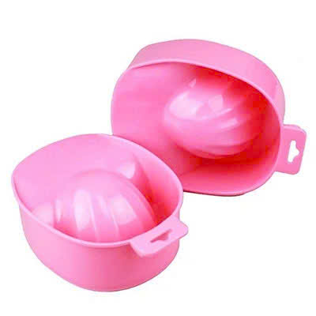

Hình 1.5: Bát ngâm tay
- Kềm nhặt da
Kềm nhặt da cũng là một trong những dụng cụ cần phải có trong bộ dụng cụ nail cơ bản. Bởi loại kềm này sẽ giúp cho người thợ cắt tỉa móng gọn gàng, loại bỏ các tế bào chết ở viền móng một cách dễ dàng mà không gây đau rát hay tổn thương móng.

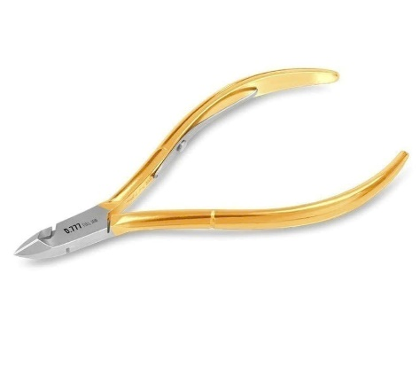

Hình 1.6: Kềm nhặt da

- Kềm cát khoé:
Có rất nhiều người nhầm lẫn giữa kềm nhặt da và kềm lấy khoé, bởi cũng có nhiều thự làm nai 1 dùng 1 loại kềm để dùng cho cả hai chức năng là nhặt da và lấy khoé. Về cơ bản, hai loại kềm này đều có hình dáng như nhau, tuy nhiên nếu để ý kỹ thì những người thợ chuyên nghiệp họ thường dùng kềm lấy khoé có đầu kềm nhọn và nhỏ hơn so kềm nhặt da.
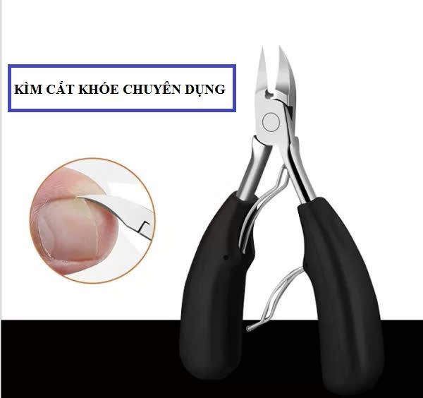
Bởi lẽ kềm lấy khoé cần phải luồn lách vào bên khoẻ móng, nên để hạn chế khả năng làm tốn thương các tế bào dưới mỏng họ sẽ chọn một loại kiềm lấy khoé theo đặc điểm này.

Hình 1.7: Kềm cắt khoé có đầu nhọn
Nên chuẩn bị riêng hai dụng cụ này để đảm bảo an toàn, không làm tổn thương, mưng mủ cho móng của khách hàng.
- Giấy bạc, băng dính, bông, khẩu trang, găng tay, găng sạch,…
Là những dụng cụ vệ sinh cần thiết cẩn trang bị cho tiệm nail của mình, đề mang lại sự sạch sẽ, đảm bảo an toàn cho sức khoẻ của bản thân và cho khách hàng.
- Giấy lau gel
Giấy lau gel để chùi những vết lem, giúp móng được bóng và bám màu tốt hơn.
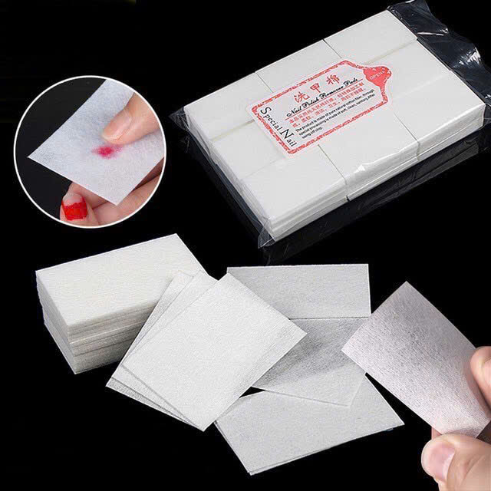

Hình 1.8: Giấy lau gel
- Bông cotton tẩy sơn
Trong bộ dụng cụ làm nail luôn cần chuẩn bị thêm bông cotton để vệ sinh móng, loại bỏ vết sơn lem và sơn móng kim tuyến một cách dễ dàng và nhanh chóng hơn.
- Bút tẩy vết sơn móng lem
Khi sơn móng tay sẽ không tránh khỏi những sai sót và khi đó bút chì tẩy vết sơn lem chính là dụng cụ vẽ nail phù hợp giúp dễ dàng lau những vết sơn bị lem bên ngoài.
2.2. Công dụng và các dụng cụ dưỡng móng
- Dụng cụ dũa móng
Dụng cụ dũa móng giúp định hình dáng móng chuẩn và cân đôi hơn theo form mong muốn. Chỉ với vài thao tác dũa móng đơn giản đã có thể làm móng trở nên mềm mại, bo tròn hay sắc cạnh theo ý muốn. Có rât nhiêu loại dũa móng trên thị trường, nhưng để đảm bảo an toàn nên chọn loại tôt để dùng được lâu lại an toàn cho móng.

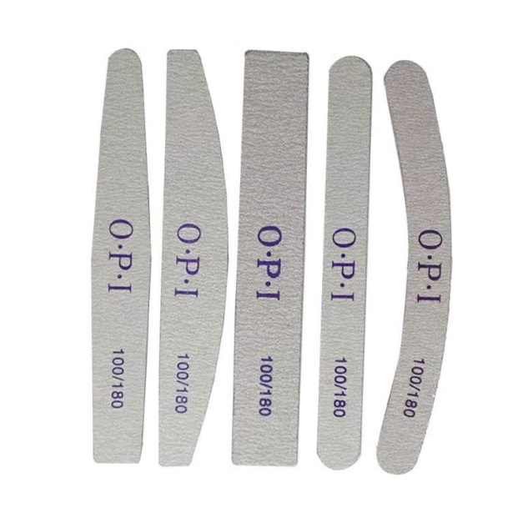
Hình 1.9: Dũa móng
- Máy mài
Việc mài móng sẽ giúp cho sơn gel bám chặt vào móng thật hơn, tuy nhiên quá trình mài bằng dũa móng sẽ tôn khá nhiều thời gian lại không mang lại hiệu quá mong đợi. Chính vi vậy mà việc sử dụng máy mài sẽ giúp đẩy nhanh tiến độ mài mịn móng hoặc phá gel móng trở lên nhanh chóng hơn.

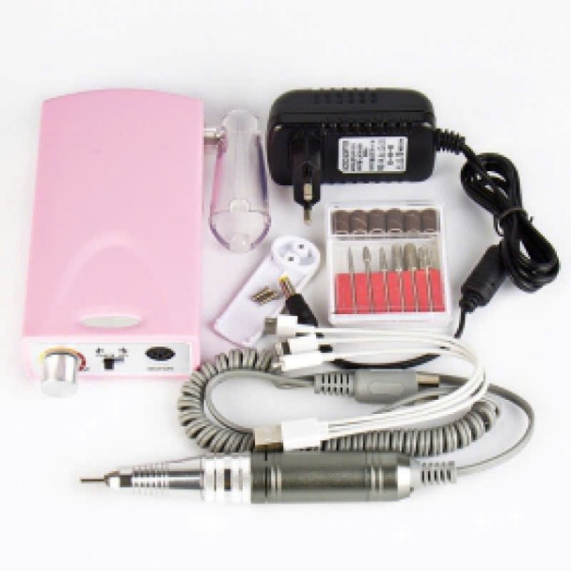
Hình1.10: Máy mài móng
3. Các loại sơn, dụng cụ vẽ móng và sản phẩm trang trí móng
3.1. Các loại sơn:
Sơn thường:
Sơn thường là loại sơn móng truyền thống mà cần phải mất một thời gian đế chờ khô, có 3 loại son chủ yếu đó là:
- Sơn lót hay còn gọi là sơn dưỡng đóng vai trò là một lóp màng ngăn móng tiếp xúc với màu sơn.
- Tiếp theo đó là sơn móng tay cũng có nhiều dạng và màu khác nhau. Cụ thể có một số màu cơ bản như màu nude, sơn bóng dạng lì, sơn màu pastel, sơn màu kim tuyến...
- Cuối cùng là sơn bóng có tác dụng duy trì sơn móng tay bám lâu hơn trên da, đồng thời làm màu sắc của sơn móng trở nên tươi tắn và bóng mượt hơn.


Hình 1.11: Sơn móng tay có nhiều dạng và màu khác nhau
Sơn gel:
- Sơn gel là loại sơn được dùng thiết bị đèn chuyên dụng để hơ khô. Độ bền của sơn gel lưu giữ lâu hơn sơn thường. Nhiều chủng loại sơn gel, căn bản nhất phải kể tới các loại sơn màu gel căn bản theo những tone màu sáng - bình quân - tối.
- Không những thế, lúc này còn rất thịnh hành nhiều chủng loại sơn như sơn màu pastel, sơn lì, sơn màu nhũ, kim tuyến, mắt mèo,...
3.2. Các loại dùng vẽ móng
Thiết bị làm nail căm bản sẽ có những hàng hoá như:
- Thiết bị vẽ móng tay chấm giọt bi: thiết bị đó sẽ bao gồm 1 đầu lớn và một đầu bé dại chính vì như thế bạn cũng có thể vẽ được không ít chấm giọt bi tròn với size không giống nhau.
- Bộ cọ vẽ móng: với tương đối nhiều kích thước không giống nhau, đa phần là đầu lông của cọ, càng bé dại thì nét vẽ sẽ càng mảnh.
- Hộp bảng màu sơn mẫu: Đây là dụng cụ cần thiết chuẩn bị ở những cửa tiệm nail. Với việc có hộp bảng màu sơn mẫu sẽ giúp cho khách hàng dễ lựa chọn màu sơn hơn. Đặc biệt là dựa vào đây, các chuyên viên sẽ có thể phối màu chuẩn để cho màu sơn phù hợp với nhu cầu của khách hàng.
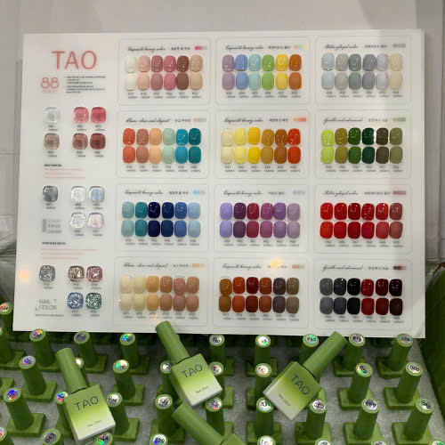

Hình 1.12: Bảng màu sơn mẫu
3.3. Các loại trang trí móng
- Giấy Foil trang trí móng: Đây cũng là một dụng cụ làm nail đơn giản mà bạn có thế sử dụng. Sau khi sơn nền móng tay với bộ màu yêu thích, thoa một ít keo lên bề mặt móng tay rồi đặt giấy Foil lên trên, phủ đều rồi kéo ra thật nhanh, lớp giấy long lanh đó sẽ ở lại trên móng tay bạn và tạo một điểm nhấn đẹp đến không ngờ.
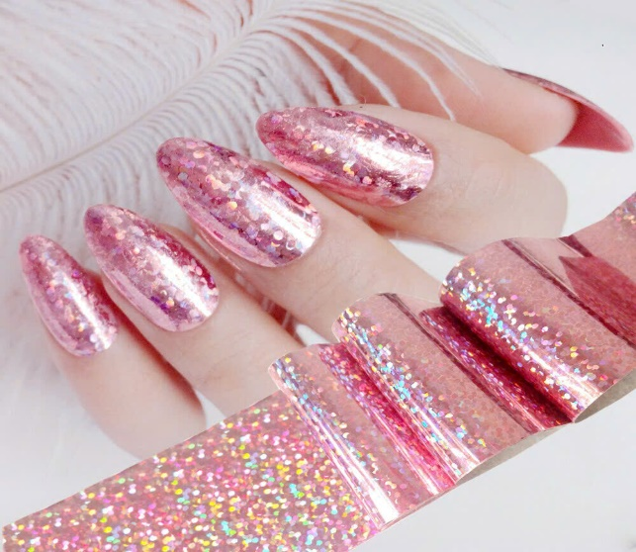

Hình 1.13: Foil trang trí móng
- Hạt cườm đính móng
Hiện nay, làm móng không chỉ đơn giản là sơn một lớp sơn màu mà nhiều khi đã lựa chọn đính thêm hạt cườm để giúp tạo hiệu ứng 3D trên móng tay. Bên cạnh đó, hạt trai đính móng tay cũng là một trong những món đồ khiến việc làm nail trông sang trọng và cuốn hút hơn nhiều.
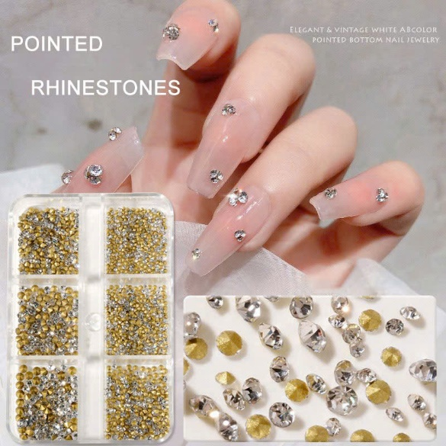

Hình 1.14: Hạt cườm đính móng
- Bột phủ kim tuyến
Tương tự như hạt cườm đính móng, bột phủ kim tuyến sẽ là một dụng cụ làm nail trang trí móng đơn giản. Bạn có thể sử dụng ngay sau khi sơn móng tay còn ướt hay rắc kim tuyến lên toàn bộ móng để đôi tay bạn trông có vẻ lấp lánh hơn.

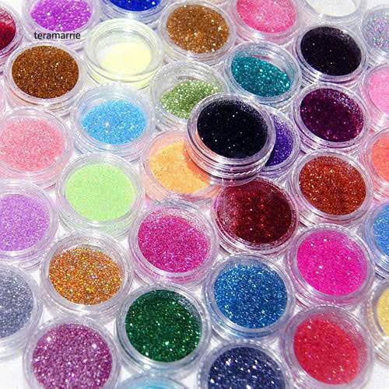
Hình 1.15: Bột phủ kim tuyến
4. Vệ sinh dụng cụ làm móng
Phải có hai bộ đồ nghề bằng kim loại, đế luôn luôn có một bộ đồ nghề sẵn sàng đế dùng cho khách, không cẩn phải đợi giữa hai appointments. Nếu bạn chỉ có một bộ đồ nghề, nhớ rằng là phải mất 20 phút đế khử trùng dụng cụ sau mỗi lần sử dụng.
4.1. Vệ sinh kềm bấm, kềm cắt, dũa
Những vật dụng bằng kim loại phải được ngâm trong wet sanitizer có đệm lớp bông gòn dưới đáy và rót đầy dung dịch khử trùng thích hợp. Thời gian là 20 phút. Lau khô bằng khăn sạch sau khi bạn lấy chúng ra khỏi wet sanitizer.
4.2. Vệ sinh bộ cọ vẽ móng
Rửa sạch tất cả dụng cụ bằng xà bông và nước ấm; xả lại bằng nước sạch; lau khô với khăn sạch đã được tay trùng.
5. Bảo quản trang thiết bị, dụng cụ làm móng
Tuân theo các luật định về việc cất giữ các vật dụng làm móng tay đã được khử trùng sạch sẽ. Luật định sẽ cho bạn biết cách cất giữ chúng trong những vật chứa đậy kín, túi nilon kín hay tủ vệ sinh (cabinet sanitizer) cho đến khi sẵn sàng lấy ra dùng.
CÂU HỎI BÀI TẬP
Câu 1: Liệt kê ít nhất 5 vật dụng làm móng?
Câu 2: Đồ trang bị làm móng là gì, kể tên 5 loại đồ trang bị làm móng?
Câu 3: Nêu công dụng của bảo quản trang thiết bị, dụng cụ móng.

BÀI 2: CHĂM SÓC VÀ TẠO HÌNH MÓNG
Giới thiệu:
Từ ngàn xưa, bàn tay được gọi là bộ não thứ 2, là phần rất quan trọng giúp chúng ta trong sinh hoạt hàng ngày,và còn được sử dụng là phương tiện giao tiếp. Ngoài ra, bàn tay còn là thước đo tượng trưng cho sự trẻ trung của mỗi người. Đây là bộ phận bắt đầu lão hóa nhanh hơn so với các bộ phận thân thể khác. Chính vì điều đó, chúng ta cần phải chăm sóc bàn tay cẩn thận giống như chăm sóc da mặt và cơ thể. Ngày nay, chăm sóc và giữ cho đôi tay đẹp là một phần không thể thiếu của tổng thế thời trang nói chung, là lĩnh vực làm đẹp đem lại sự hài lòng cho bản thân và tạo nên cảm tình cũng như sức hút với người khác. Theo nghiên cứu khoa học thì hai bàn chân của mỗi chúng ta chứa rất nhiều các huyệt mạch. Do vậy, bên cạnh chăm sóc đôi bàn tay chu đáo thì thường xuyên chăm sóc đôi bàn chân cũng chính là đang bảo vệ sức khỏe của mình.
Mục tiêu
- Hiểu được các phương pháp chăm sóc móng trước và sau khi làm móng;
- Trình bày được quy trình chăm sóc móng;
- Hiểu và biết được kiến thức lý thuyết về các dạng cơ bản của móng;
- Mô tả được quá trình chỉnh sửa, tạo hình cho móng;
- Thực hiện thành thạo kỹ năng chỉnh sửa, cắt da chết, cắt khóe của móng tay, móng chân;
- Hiểu rõ nguyên tắc chăm sóc móng;
- Mô tả cách sử dụng các sản phẩm dưỡng móng;
- Nêu lên được nguyên nhân sai hỏng trong bước dưỡng móng;
- Thực hiện các bước chấm sóc móng thành thạo;
- Thành thạo các dáng móng cơ bản;
- Chuẩn bị được dụng cụ để cắt và tạo dáng cho móng tay, móng chân;
- Thực hiện kỹ năng tạo dáng móng đúng kỹ thuật, đạt yêu cầu và nhuần nhuyễn;
- Nhận biết các loại dũa cơ bản,
- Thành thạo phương pháp dũa móng cơ bản;
- Trình bày được phương pháp nhặt da móng tay, móng chân;
Nội dung chính:
1. Chăm sóc da tay và da chân trước và sau khi làm móng
1.1. Ý nghĩa cùa từ nail
Theo từ điến thì nail có nhiều nghĩa là “móng tay,móng chân, để cố định, đóng đinh" nhưng nail trong nail care có nghĩa là móng tay, móng chân.Từ chuyên ngành tương ứng với móng tay, chân là Onyx. Ngoài ra thì người làm dịch vụ chăm sóc móng được gọi là Nail artist, nailist hoặc là Manicurist.
1.2. Cấu trúc của móng
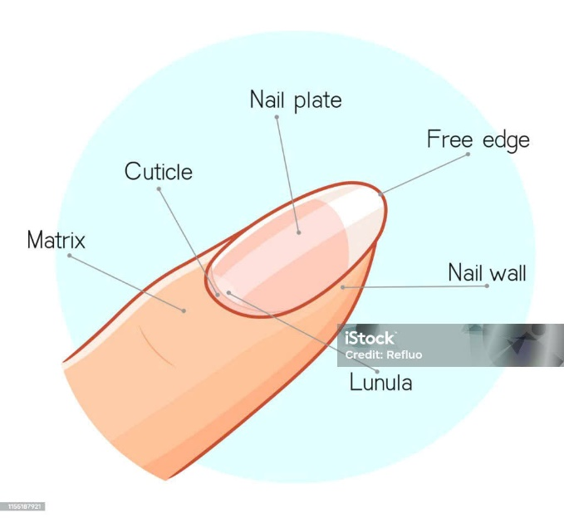

Hình 1.16: Cấu trúc của móng
Móng mọc trực tiếp từ biếu bì (epidermis) và được cấu tạo bởi nhiều lớp chất đạm cứng như sừng gọi là keratin. Keratin cũng lả thành phần căn bản của tóc và lớp ngoài cùng của da.
Móng không có tế bào sống và mọc ra từ một nhóm tế bào đặc biệt gọi là gian bào (matrix) có nhiều mạch máu, nằm dưới quầng móng (lunular). Quầng móng bán nguyệt, màu trăng nhìn rất rõ ở ngón tay cái. Khi lớp gian bào bị hư hao thì móng không mọc ra được.
Khác với xương, caleium không có ảnh hưởng tới sự tăng trưởng của móng.
Vào tháng thứ tư của thai kỳ, thai nhi đã bắt đầu có móng trên đầu ngón chân ngón tay. Móng tăng trưởng liên tục suôt đời người chứ không giống như tóc, mọc ít năm, tạm ngưng một thời gian rồi mọc tiếp.Móng là một phần đáng ngạc nhiên và thích thú của cơ thế con người. Chúng là những chiếc gương nhỏ phản ảnh sức khỏe bình thường của cơ thế. Móng khỏe mạnh thì nhẵn, sáng bóng và có màu hồng nhạt. Các vấn đề thuộc các cơ quan trong cơ thế cỏ thế biếu hiện trên móng như những rối loạn móng hoặc sự phát triến móng chậm, xấu . Danh từ chuyên môn cho móng là Onyx ( Một loại mã não dạng dài. ) Móng là một phần của da và được cấu tạo bơi cùng một chất đạm như da và tóc. Đỏ là chất Keratin. Móng dược cấu tạo bơi loại Keratin cứng nhất. Tóc cũng được cấu tạo bơi một loại Keratin cứng nhưng không bàng loại Keratin cấu tạo nên móng, và da được cấu tạo bởi một loại Keratin mềm. Mục đích của móng là để bảo vệ các đầu ngón tay, ngón chân và giúp chúng nắm giữ những vật nhỏ.
1.3. Thành phần của móng
- Thân móng (nail body or plate): Là phần chính của móng, được kết liền với phần da ơ đầu ngón tay. Mặc dù thân móng trông như thế là một miếng nhưng nó thực sự được tạo nên bơi nhiều lớp.
- Rễ hay gốc móng (Nail root): Là nơi mà móng bắt đầu. Nó được đính vào phần phía dưới da ngay cho gốc móng.
- Đầu móng (Free edge): Là phân cuối của móng. Nó kéo dài theo đâu ngón tay.
1.4. Cấu trúc phía dưới móng
Gồm nail bed, matrix, lunula
- Nền móng ( Nail bel): Phần da phía dưới thân móng để móng tựa lên trên. Nền móng được cung cấp thức ăn cần thiết cho sự phát triển bởi các mạch máu. Nền móng còn chứa các dây thần kinh.
- Matrix: Chứa đây thần kinh cùng với bạch cầu và mạch máu để tạo tế bào móng và kiểm soát mức độ phát triển của móng. Nó nằm ở dưới rễ móng. Matrix lả phần rất nhạy cảm của móng, nếu nó bị tốn thương, nó sẽ sản xuất móng không bình thường và tạo ra những rối loạn. Phải cẩn thận tránh không đụng chạm mạnh ở khu vực này khi làm móng.
- Lunula: Là hình bán nguyệt có màu nhạt ở gốc móng. Đây là nơi mà matrix nối liền với nail bed
1.5. Da chung quanh móng
Lớp da chung quanh móng gồm có:
- Cuticle: Là lớp da bọc chung quanh móng. Lớp cuticle bình thường có thế nới rộng và làm mềm dẻo.
- Lớp da (Nail fold): Lớp da bao phía trong ở gốc móng nơi móng được ấn vào.
- Nail groove: Là những khe hở hay đường rãnh trong nail bed ở hai bên móng .
- Nail wall: Lớp da hai bên móng phía trên Nail groove
- Eponychium: Lớp da mỏng ở gốc móng: Kéo dài từ nail wall đến thân móng.
- Paronychium: Là phần da bao quanh toàn bộ móng.
- Hyponychium: Phần da ở phía dưới ngay đầu móng
1.6. Thuật ngữ về móng
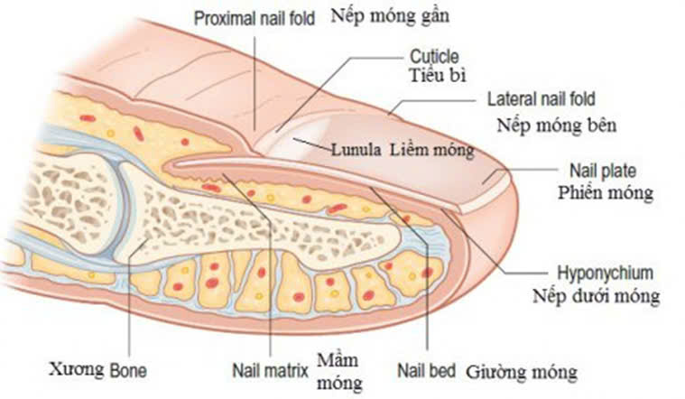

Hình 1.17: Cấu tạo móng tay
- Nail body: Được gọi là thân móng , là phần thân của móng có thể nhìn thấy bằng mắt
- Nail root: Còn được gọi là phẩn chân móng, là tổ chức mềm và mỏng dính ở dưới lớp da , là nơi bắt đầu và hình thành nên tế bào móng tay mới
- Free edge: Là phần ngọn của móng tay phát triển từ phần mà không cần có nail bed
- Nail bed: Còn gọi là giường móng , là phần ở dưới móng tay để nâng đỡ thân móng
- Matrix: Còn gọi là mầm móng, có vị trí nằm ở dưới phần chân móng là phẩn phân bố tuyến bạch huyết , thần kinh, huyết quản và điều chỉnh sự ổn định và phát triển của tế bào sừng móng tay
- Lunula: Còn gọi là bán nguyệt, quầng móng, là phẩn có hình bán nguyệt màu trắng được hình thành từ phía lớp biếu bì giữa phần thân móng
- Cuticle: Lớp da bọc xung quanh móng tay, được gọi là lớp biểu bì
- Nail fold: Là lớp da được gập sâu từ trong lớp nền của móng và dính vào chân móng, gọi là đường rãnh thân móng
- Nail grooves: Còn gọi là đường rãnh móng, là rãnh hẹp nằm ở hai bên của giường móng
- Nail wall: Là lớp da ớ hai bên móng tay nằm ở trên rãnh móng, được gọi là viền móng
- Eponychium: Còn gọi là bờ sau , là lớp da trên đường thẳng mảnh nằm ở phần base móng tay
- Perionychium: Còn gọi là phần da tiếp giáp, là phần mép bao xung quanh toàn bộ ngón tay
- Hyponychium: Là lớp da dưới phần móng tự do (free edge) và được gọi là bờ tự do
1.7. Chức năng của móng
- Chức năng bảo vệ phần đầu của móng tay, móng chân
- Chức năng phòng ngừa và tấn công
- Chức năng cầm đồ vật hoặc cào, phân biệt hình dáng bên ngoài
- Chức năng trang trí
1.8. Sự phát triển của móng
- Mỏng mọc hướng ra đầu ngón tay, ngón chân, chứ không mọc thẳng đứng như tóc. Nguyên do là có một lớp da bao quanh chân móng, khiến cho sự tăng trưởng giới hạn hướng về phía trước.
- Mỗi ngày móng tay dài ra khoáng 0,1 min tức lả từ 3 đến 5 mm mỗi tháng. Móng tay mọc nhanh hơn móng chân tới 2 hoặc 3 lần.
- Móng mọc chậm ở cao tuổi, mọc nhanh hơn ở phụ nữ có thai, nam giới và người tuồi trẻ.
- Móng ở ngón tay dài mọc nhanh hơn hơn là ngón ngắn, có thể vì dễ bị chấn thương. Do đó móng ngón tay giữa mọc nhanh, trong khi đó móng ngón tay cái mọc chậm.
- Móng mọc nhanh ở bàn tay thuận hay dùng, vì máu huyết dồn tới nhiều.
- Vào mùa hạ, móng mọc nhanh hơn so với mùa dông, vì mùa hạ tay chân cử động nhiều, máu tới nhiều
- Các chấn thương nhỏ vào móng, như cắn móng, kích thích móng mau lành, nên móng mọc dài ra nhanh hơn, tương tự như khi liên tục bị cọ xát, da sẽ tạo ra lớp tế bào chai rắn.
- Suy dinh dưỡng, nóng sốt, bệnh trầm trọng trì hoãn sự tăng trưởng của móng.
- Móng mọc nhanh ớ người bị bệnh cường tuyến giáp.
- Ban ngày, móng mọc mau hơn ban đêm vì tay chân luôn cử động, máu tới
nhiều
- Ngón tay gõ trên bàn phím máy vi tính, máy chữ, phím đàn dương cầm đều kích thích móng mọc nhanh.
Trái với điều mà một số người tin tưởng, khi chết móng không còn mọc. Thực ra, lớp da ở chân móng co lại nên móng nom có vẻ hơi dài ra.
1.9. Các thay đổi bất thường của móng
Cả móng tay lẫn móng chân đều chịu ảnh hưởng của sức khỏe tổng quát cơ thể. Mọi thay đối bất thường đáng kể nào về hình dạng, mầu sắc, cấu trúc của móng đều có thể là dấu hiệu một bệnh nào đó. Trước khi giải phẫu, bác sĩ thường yêu cầu chùi hết thuốc đánh bóng trên móng tay đế nhân viên tê mê có thế nhìn mầu da dưới móng tay coi xem bệnh nhân có hít thở đầy đủ dưỡng khí không.
- Móng giòn, dễ gẫy là một trong những vấn đề thường gặp của móng. Có nhiều nguyên nhân đưa tới sự giòn của móng:
+ Cơ thể thiếu khoáng chất sắt. Kết quả một nghiên cứu tại Anh cho thấy móng tay rất nhậy cảm với sự suy giảm chất sắt. Họ quan sát móng của một số phụ nữ thiêu sắt, móng của các phụ nữ này rất dễ gẫy, hồng cầu giảm. Sau khi bố sung sắt, thì các móng đều trở lại bình thường với đủ thành phần sắt trong móng và số huyết cầu cũng tăng lên.Thiếu sắt cũng gây ra thay đối hình dạng của móng: móng trở nên phẳng hoặc có hình cong ngược lên, như một cái thìa (spoon nails).
+ Móng tay phẳng, dẹp là một trong nhiều dấu hiệu của bệnh Raynaud. Trong bệnh này, các động mạch ngón tay không biết tại sao lại có phản ứng co thắt quá mức với lạnh, cảm xúc mạnh, rung động liên tiếp của bàn hai tay, dưới tác dụng của hóa chất nicotine... Hậu quả là các ngón tay bị những con xanh tái, tê tê rất khó chịu vì giảm máu lưu thông.
+ Móng tay tiếp xúc thường xuyên với chất tẩy rửa, chất hòa tan, sơn móng tay...cũng dễ trở nên giòn, gẫy.
+ Trong các bệnh của thận, bệnh nấm móng, móng cũng hay bị giòn.
- Vết trắng trên móng có thể là dấu hiệu thiếu kẽm vì thực phẩm không cung cấp đầy đủ. Nhu cầu kẽm mỗi ngày khoảng 15mg. Trong bệnh gan hoặc bệnh thận móng cũng có màu trắng.
- Móng tay màu vàng có thế là dấu hiệu của viêm phế quản kinh niên, và thường thấy ở người nghiền thuốc lá.
- Nhiều rãnh nằm ngang trên mặt móng có thế là dấu hiệu của một bệnh trầm trọng với nóng sốt hoặc người đó đã trải qua một cuộc giải phẫu.
- Trong bệnh sơ cứng gan, móng có màu trắng đục, thay vì màu hồng của các mạch máu nằm ở dưới móng.
- Móng có màu xanh trong trường hợp cơ thể trúng độc kim loại đồ hoặc bạc.
- Cường tuyến giáp có thể làm móng tách khỏi lớp da ở dưới.
- Cơ thể thiếu dưỡng khí lâu ngày vì các bệnh tim, phối có thể làm cho móng phình ra.
- Hội chứng móng tay vàng"- Yellow nail syndrome”- là một bệnh gồm có ba dấu hiệu xuất hiện với nhau. Đó là tụ nước ở màng phổi, móng tay có màu vàng và sung phù các hạch bạch huyết ở chân tay.
- Hội chứng móng tay - xương bánh chè (nail-patella syndrome) là một bệnh bẩm sinh.
- Trẻ có rối loạn chức năng thận, móng tay móng chân kém phát triến hoặc không có, xương bánh chè đổi hình dạng...
- Một số dược phẩm làm thay đổi màu của móng. Thuốc quinacrine trị sốt rét làm móng có màu xanh vàng, thuốc tetracycline, phenothiazine lảm móng có màu nâu, thuốc chặn sự tăng sinh các tế bào ung thư tạo ra các vệt trắng nằm ngang trên mặt móng....
- Móng tách rời khỏi da do ảnh hưởng của tia nang ở những người đang điều trị với một vài loại dược phẩm như tetracycline, isoniazid, indomethacin..
Các thay đổi này cần phải được bác sĩ chuyên khoa xem xét và đưa ra kết luận có bệnh hay không.
1.10. Các bệnh của móng
Móng có thể bị một số bệnh gây ra do các tác nhân từ trong hoặc ngoài cơ thể.
- Mặc dù móng do chất keratin cứng tạo ra, nhưng khi ngâm móng vào nước quá lâu, móng trở nên giòn. Lý do là móng có những lỗ nhỏ li ti, nên nước ngấm qua móng nhanh hơn là qua biếu bì. Nước làm cho móng căng tay ra. Khi được mang ra khỏi nước, móng khô và teo lại. Trường hợp này thường thấy ở người làm bếp nấu ăn, bơi lội, đánh bắt cá, rửa chén bát...Mỹ phấm làm bóng móng và chất hòa tan lau sơn móng cũng làm móng giòn, nứt, dễ gẫy.
- Bệnh nấm móng rất phổ biến và cũng khó chữa lành. Bào tử nấm bám trên móng, hủy hoại lớp keratin và sinh sôi nấy nở rất nhanh. Móng trở nên gồ ghề, dầy, nứt, đôi khi tách rời khỏi đầu ngón tay. Các loại thuốc bôi thoa đều ít công hiệu để tiêu diệt nấm. Loại thuốc uống (như itraconazole, terbinafinc) có tác dụng tốt.. Bệnh nấm có thể tái phát. Bệnh nấm móng chân thường xảy ra khi di chân đất ở nơi công cộng hoặc do chân ấm ướt, hấp hơi.
- Móng mọc vào da (ingrown toenail) thường xay ra ở ngón chân cái. Mép của móng cong lại và mọc lẹm vào phần mềm quanh móng, gây ra đau đầu ngón chân. Bệnh thường xẩy ra khi giầy quá chật, ép cạnh móng lẹm vào tế ở xung quanh, khi mang giày cao gót, đi trên đầu ngón chân, hoặc khi cắt móng quá sát da...Nhiễm vi khuấn có thê xảy ra nếu không điều trị ngay. Trong trường hợp nhẹ, có thể tự chữa bằng cách ngâm chân trong nước ấm khoảng 30 phút rồi nâng nhẹ cạnh móng lên, lau chùi mủ và nếu có thể được, cắt móng. Khi móng đâm ngang nhiều hơn và đã làm mủ, nên đi bác sĩ để được cắt bớt một phần móng hư và cạo bỏ phần da nhiễm độc.
- Nhiễm độc chung quanh móng do các vi khuân như Staphylococcus aureus, Proteus.. Bệnh có thế điều trị được bằng thuốc kháng sinh (như cephalexin, clindamycin...) và phẫu thuật loại bỏ mủ tích tụ quanh móng.
- Trong bệnh vấy nến, bệnh rụng tóc từng vùng (alopecia areata), móng có màu dục, biến dạng, gồ ghề rất khó điều trị...
Gìn giữ móng:
- Bệnh của móng có thế phục hồi sau khi điều trị nhưng móng mọc lại rất chậm. Cho nên chăm sóc, bảo vệ móng, tránh hư hao là điều cần lưu ý. Chăm sóc móng cũng là cả một nghệ thuật vì thực hiện không đúng cách hoặc quá đáng đều có thế gây tốn thương cho móng. Điều rất quan trọng trước hết là không nên cắn móng tay hoặc làm điều gì có thể gây tổn thương cho móng. Chỉ với một vết thương nhỏ cũng khiến vi khuẩn có thể xâm nhập và dẫn tới nhiễm trùng móng. Vì vậy, cần mang bao tay khi làm công việc có thể va chạm mạnh tới móng.
- Tránh để móng tiếp xúc trực tiếp vả quá lâu với các chất tẩy rửa, dung dịch hòa tan, dầu nhớt. Các chất này rất dễ dàng làm thay đối cấu trúc, hình dạng và màu sắc của móng. Mang bao tay cao su để bảo vệ móng khi phải làm việc với các chất này.
- Mỗi tuần cắt móng tay một lần. Móng chân nên cắt thắng bằng mặt, mỗi tháng một lần vì móng nơi đây mọc chậm hơn móng tay. Khi móng quá cứng và giòn, nên cắt sau khi tắm hoặc ngâm móng trong nước, vì lúc này móng tương đối mềm hơn. Dùng kéo hoặc kìm cắt móng thật sắc và nhỏ để cất, rồi dũa cạnh cho nhẵn, để giảm thiểu tồn thương cho móng. Nếu thích để móng tay dài, nên tránh bụi bậm tích tụ dưới móng và cân thận khi làm việc để móng khỏi gẫy.
- Lớp da bao quanh móng có nhiệm vụ bảo vệ móng khỏi bị nhiễm độc. Nhiều người khích lệ cắt gọt da này để mặt móng bằng phẳng, đẹp hơn. Nhưng các nhà chuyên môn bệnh bì phu lại khuyên là không nên cắt, trừ trường hợp da bị xước hay lật ngược. Trước khi cắt, nên ngâm tay trong nước ấm cho da mềm rồi cắt sát tận gốc với kéo sắc. Đừng lấy tay giựt đứt da này vì làm như vậy là ta đã mở đường cho vi khuân xâm nhập móng, gây nhiễm độc.
- Sử dụng mỹ phấm đúng theo chi dẫn của nhà sản xuất. Loại mỹ phấm sơn màu và làm bóng móng đều giống nhau và chỉ cỏ mục đích thẩm mỹ, trông cho đẹp chứ không nuôi dưỡng cho móng tốt được. Cũng nên lưu ý rằng, không có hóa chất hoặc dược phẩm nào có thế thoa bôi để “nuôi dưỡng” móng, ngoại trừ việc duy trì một chế dộ dinh dưỡng hợp lý và chăm sóc móng chu đáo. Không nên dùng thuốc rửa móng có chất axeton quá vì hóa chất này làm móng khô giòn, yếu, dễ gay.
- Phong trào gắn móng tay giả rất phổ biến. Tuy vậy móng giả cũng có thể gây ra một số điều bất lợi. Khi gắn móng giả vào mà không lau chùi sạch thì vi trùng hay nấm dộc có thể sinh sản ở giữa hai lóp móng và làm hư móng thiên nhiên. Ngoài ra, khi móng tự nhiên mọc ra, sẽ có một khoảng trống giữa hai lóp móng và vi khuẩn có thể xâm nhập vào đây.
- Khi đi tiệm để được chăm sóc móng, nên lưu ý nhân viên dùng dụng cụ sạch sẽ, áp dụng kỹ thuật cắt dũa cẩn thận để tránh tổn thương và nhiễm trùng cho móng.
- Ngoài ra, cũng nên lưu ý rằng tại một số tiệm làm móng không trang bị hệ thống thanh lọc không khí, nhất là nơi gắn móng tay giả, không khí có thể bị ô nhiễm hóa chất và có thể gây ra hậu quả không tốt cho sức khỏe. Các hóa chất thường dùng là formaldehyde để làm móng chắc; chất éthyl méthacrylate làm keo gắn móng giả; axeton để chùi rửa sơn móng. Hóa chất xâm nhập cơ thể qua đường hô hấp khi ta hít thở không khí, ngấm qua da, hoặc vô ý, ta nuốt vào miệng. Tùy theo thời gian tiếp xúc với hóa chất, đường xâm nhập, số lượng và loại hoá chất mà ảnh hướng nặng nhẹ khác nhau. Bụi và hơi hóa chất vào mắt làm mắt ngứa, chảy nước, sưng, thị lực bị tạm thời suy yếu. Khi vào mũi, cuống họng, phổi, hóa chất gây nghẹt mùi, đau cuống họng, nghẹt thở, ho, nặng ngực, khó thớ, đôi khi lên cơn hen suyễn, tiếp xúc quá lâu với hóa chất liên hệ tới móng có thể gây nhức đầu chóng mặt, ói mửa.
1.11. Bệnh móng tay mà người thợ có thể làm được
- Móng bị bầm tím (Bruised nails): Là tình trạng có máu bầm ở dưới thân móng do nail bed bị tổn thương. Nó có thế đổi màu từ tím sang đen. Trong một vài trường hợp, móng sẽ rụng đi trong quá trình lành bệnh. Không nên đắp móng giả cho khách trong trường hợp này.
- Móng mất màu (Discolored nails): Là tình trạng móng thay đối màu sắc sang vàng, xanh, xanh xám, đỏ và tím. Tình trạng này có thế bị gây nên bởi tuần hoàn máu kém, do điều kiện tim hoặc do những phương thuốc địa phương truyền miệng. Nó cũng có thế là biểu hiện của sự rối loạn của các hệ bến trong. Móng giả hay móng wrap hay nước sơn màu có thể dùng để che dấu tình trạng này.
- Móng vỏ trứng (Eggshell nails): Là tình trạng móng mỏng, trắng và cong phần đầu móng (free edge), gây nên bơi sự kiêng ăn không đúng, bệnh nội thương dùng thuốc hoặc rối loạn của hệ thần kinh. Phải rất thận trọng khi làm việc với loại móng này vì chúng rất dòn, dễ gãy. Chỉ nên dùng mặt mịn của dũa giấy và dũa thật nhẹ; không được dùng cây đẩy da bằng kim loại để đẩy mạnh ở gốc móng.
- Móng bị gợn sóng ( Furrows): Là tình trạng móng có gợn sóng dọc theo chiều dài hoặc chiều ngang của móng. Một số gợn sóng dọc theo chiều dài móng được xem, như là bình thường ở người lớn tuổi và tăng theo tuổi. Một số gợn sóng có thể gây nên bởi các nguyên nhân như bệnh vảy nến ( psoriasis), tuần hoàn máu kém hay tê cóng, vết nhô chạy ngang qua móng đôi khi bị gây nên bởi sốt cao, có thai, bệnh nhức đầu ở trẻ con hay thiếu chất kẽm trong cơ thể. Nếu những vết này không sâu và móng không bị gãy, bạn có thể điều chỉnh tình trạng này. Đánh bóng móng cẩn thận với bột đánh bóng ( pumice powder) để làm tróc hay làm ngắn lại những đường lằn này. Phần đường lằn còn lại có thể làm đầy lên với chất Ridge filler rồi phủ lên với nước sơn màu để làm móng trông nhẵn và khỏe mạnh.
- Móng bị hột gạo (Leuconychia): Là tình trạng có những đốm trắng xuất hiện trên móng. Tình trạng này bị gây ra bơi những bọt khí, vệt bầm hay những tổn thương khác. Bệnh hột gạo này không chữa được nhưng chúng sẽ mất dần đi.
- Móng có nốt màu (Nevus): Là tình trạng móng mang những vết nâu hay đen gây ra bởi những đốm sắc tố (pigmented mole) trong móng. Đắp móng giả hoặc sơn màu có thể che dấu được tình trạng này.
- Rụng móng (Onychatrophia): Còn được biết đến với tên gọi Atrophy ( Teo móng). Trường hợp này được mô tả như là một sự rụng dần của móng. Trong trường hợp này, móng không còn sáng bóng, teo lại và rụng đi. Bệnh rụng móng có thể bị gây ra do tổn thương đến Nail matrix hoặc do bệnh nội thương. Phải rất thận trọng khi săn sóc tình trạng này. Dũa những móng bị tình trạng này bằng mặt mịn của dũa giấy và không được dùng cây đẩy da bằng kim loại cũng như những loại xà phòng mạnh. Nếu trường hợp bệnh này bị gây ra bơi ảnh hưởng của bệnh nội thương, móng có thể sẽ mọc lại khi bệnh nội thương đã lành.
- Bệnh móng dày (Onychauxis): Còn gọi là Hypertrophy. Bệnh này có những triệu chứng trái ngược với bệnh rụng móng (Onlychatrophia). Bệnh móng dày là sự phát triển quá mức của móng. Móng với chứng bệnh này dày lên một cách bất bình thường. Tình trạng này thường bị gây nên bởi sự mất cân bằng nội tiết, do sự nhiếm trùng từng vùng hay do di truyền. Nên dũa láng móng rồi đánh bóng móng với bột đánh bóng.
- Móng mọc đâm khóe (Onychocryptosis): Còn gọi là móng vào trong da. Đây là một tình trạng quen thuộc của những ngón tay và chân có móng mọc đâm vào lớp da bao quanh móng. Những nguyên nhân gây ra tình trạng này là do dũa móng không đúng cách hoặc mang giày dép quá chật. Nếu lớp da xung quanh móng (Cuticle) không bị nhiễm trùng hoặc nếu móng chưa đâm quá sâu vào trong thịt, bạn có thể cắt tia bớt cạnh móng theo dạng một đường cong để móng bớt đè lên rảnh móng (nail groove). Trong trường hợp móng đã đâm quá sâu vào rảnh móng (nail groove), bạn nên khuyên người khách ấy đi khám bác sĩ.
- Móng bị cắn (Onychophagy): Đây là danh từ y học cho những móng đã bị cắn quá mức đến độ biến dạng. Tình trạng này có thể được cải thiện bằng những phương pháp thẩm mỹ chuyên nghiệp. Bạn nên săn sóc móng tay cho khách đều đặn. Những phương pháp như làm móng tips và móng wraps có thể che đi và làm đẹp những móng bị biến dạng này.
- Bệnh nứt móng (Onychorrhexis): Là những móng bị nứt, dòn và có thể có những đường gợn sóng, chạy dọc theo chiều dài của móng. Bệnh này gây ra bởi những tổn thương đến ngón tay, sự sử dụng quá mức các chất làm mềm da (Cuticle solvent), chất chùi nước sơn (nail polish remover), hoặc do sự dũa móng quá mạnh, bất cẩn. Các dịch vụ chăm sóc móng chỉ có thể thực hiện được trong trường hợp móng không bị nứt ở dưới đầu ngón tay (free edge). Tình trạng này có thể được cải thiện bằng cách làm mềm móng với các phương pháp điều hòa; ngưng sử dụng những loại xà phòng quá mạnh cũng như chất chùi nước sơn và tránh sử dụng dũa móng không đúng cách.
- Bệnh dư da (Pterygium): Bệnh này được mô tả chung như là sự tăng trưởng ra phía trước và trùm lên móng của lớp da cuticle. Da (cuticle) bị dính vào móng và nêu không được chữa trị, nó sẽ mọc trùm lên móng ra tới đầu ngón tay (free edge). Bệnh này có thể được chữa lành một cách dễ dàng bằng cách săn sóc móng với dầu nóng (Reconditioning hot oil manicure) để làm cho lóp da (cuticle) này mềm ra rồi dùng cây đấy da bằng kim loại xủi đi.
1.12. Bệnh móng tay mà người thợ không thể phục vụ được.
- Móng bị thối (Mold): Móng bị nấm bởi lớp ẩm giữa lớp móng giả và đầu móng. Móng bắt đầu có màu vàng xanh và đậm dần thành màu đen nếu không được điều trị. Khách có móng bị nấm phải đến bác sĩ điều trị.
- Móng bị làm mủ (Onychia): Là trường hợp bị viêm tấy đâu đó trong móng. Mô ở gốc móng đỏ sưng lên và có thể có mủ. Bệnh này gây ra bởi các vật dụng làm móng không được vệ sinh kỹ lưỡng.
- Móng quặp (Onychogryphosis):Là trường hợp độ cong của móng tăng lên và lém ra. Móng trở nên dày hơn và cong lại. Đôi khi móng vương ra quá đầu ngón tay hay ngón chân và gây viêm đau nếu móng quặp vào da.
- Nấm ký sinh (Onychomycosis): Thân móng có những dạng như trắng ra, có thế bị tróc ở bề mặt móng, những đường sọc dài hơi vàng trong móng. Bệnh xâm nhập từ đầu móng đến rễ móng. Phần móng bị nhiễm trùng dày và mất máu.
- Móng bị long ra (Onycholysis): Móng bị nới lỏng với nail bed, thường bắt đầu từ đầu móng đến phao móng (lunula) nhưng không lan hết móng. Gây nên bởi những rối loạn nội tạng, chấn thương (dập), nhiễm trùng hay do sử dụng một loại thuối nào đó.
- Móng bị rụng (Onychoptosis): Một phần hoặc cả móng rụng từng thời kỳ rồi rụng hẳn khỏi ngón tay, có thể xảy ra l hay nhiều móng, xảy ra sau hoặc trong lúc cơ thể có bệnh như giang mai, ảnh hương của sốt rét, rối loạn hệ thống trong cơ thế, phản ứng thuôc trị bệnh, hay kết quả của việc bị chấn thương.
- Nhiễm trùng chung quanh móng (Paronychia): Triệu chứng: Đỏ tấy sưng to, mềm nhũn, lớp mô chung quanh móng. Bắt đầu xuất hiện ở gốc móng, xung quanh toàn bộ thân móng hoặc trên đầu ngón tay. Nấm xuất hiện phát triển trong một thời gian dài gây tốn thương tới thân móng. Bệnh do dùng vật dụng không vệ sinh đẩy cắt lớp cuticle quá mạnh làm nhiễm trùng.
- Pyrogenic granuloma: Là viêm nhiễm nghiêm trọng. Trong đó có một cục bướu do mọc lên từ nail bed lên thân móng
2. Trình tự làm móng
2.1. Chuẩn bị
Tất cả mọi thứ đều phải trang bị đúng cách, sạch sẽ vệ sinh và phải dễ lấy. Bàn làm nail có thứ tự ngăn nắp sẽ làm cho bạn và khách thấy tin tưởng, thoải mái. Để làm móng, bạn phải chuẩn bị:
- Lau sạch bàn với dung dịch tẩy trùng
- Bọc đệm kê tay khách với khăn sạch, vải gai hay vật dụng rồi bỏ
- Để gọn trong ly nước khử trùng rót đầy alcohol để 20 phút trước khi làm cho khách. Đặt tất cả dụng cụ vào ly, để bên trái hay phải tùy ý bạn
- Đặt tất cả hóa phẩm lên bàn, phía sau ly khử trùng
- Đặt tô ngâm tay và brush ở giữa hay lệch qua bên trái của khách, phải được để yên.
- Dính một bao nylon cạnh bàn đế chứa vật phế thải.
- Đặt các nước sơn
- Ngăn hộc bàn đế chứa các thử sau: Gòn (viên hay bịch) đụng trong hộp chứa, đá hay bột pumice, miếng da đế thay buffer. Phải lau sạch hộc bàn bằng alcohol trước khi để vật dụng vào. Không bao giờ để các vật dụng đã dùng vào lại hộc bàn đê giữ vệ sinh
2.2. Làm móng tay (manicuring)
Các bước thực hiện:
1). Remove old polish: Chùi nước sơn cũ. Bắt đầu với ngón út của bàn tay trái của khách. Thấm bông gòn với polish remover. Nếu khách có mang móng giả, dùng loại không có acetone để tránh làm hư móng giả. Giữ miếng gòn trên móng khách, đếm thầm từ 1 đến 10 rồi kéo miếng gòn từ gốc móng ra đâu móng. Các móng khác đều làm như vậy
2). Xe miếng gòn giữa lòng hai bàn tay trước khi dùng. Điều này giữ cho các sợi gòn không dính vào móng hay ngón tay. Một cách khác để chùi nước sơn cũ bằng miếng pledgets sẽ thấm hút không để lem vào cuticle.
3). Sau khi đã dũa xong bàn tay trái, để khách ngâm vào tô ngâm tay để làm mềm cuticle trong khi bạn dũa tay phải.
4). Clean nails: Làm sạch móng. Chà móng và tay bằng nail brush để làm sạch ngón tay. Lấy bàn tay trái ra khỏi tô ngâm tay và chà sạch ngón tay và cuticle
5). Dry hand: Lau khô tay bằng khăn sạch, kể cả các ngón tay
6). Dùng một miếng gòn quấn trên đầu orangewood stick để thoa cuticle remover lên phao mỗi ngón tay mà bạn mới đánh chải xong. Việc này làm cho lớp da phao mềm và làm tróc những vãy cuticle còn lại sau khi chải. Trong lúc này, ngâm bàn tay phải của khách vào tô ngâm tay.
7). Dùng orangewood stick hay đầu cây dũa sắt đẩy nhẹ lớp da quanh móng ra phía sau, sử dụng động tác luân phiên để nhất từ từ lớp phao dính sát vào móng. Chất cuticle remover sẽ tháo bỏ phần da phao dư, bạn không cần phải cắt nữa.
8). Nip cuticle: Dùng kéo hay cuticle nipper để bấm da phao bị lởm chởm. Đừng cắt phạm da tay. Bạn có thể lau sạch cuticle remover để thấy cuticle rõ ràng.
9). Lau sạch dưới đầu móng: Cũng dùng một miếng gòn quấn trên đầu cây orangewood stick. Nhấc tay phải ra khỏi bồn ngâm tay, giử tay trái khỏi bồn ngâm rồi đánh bàn chải lần sau cùng. Sau đó để tay trái khách lên khăn sạch trên bàn. Làm tay mặt theo thứ tự từ 4-9
10). Làm lại các bước từ 4-9 cho tay phải.
11). Làm móng trắng: Bleach nails. Sau các thủ tục dũa, rửa móng tay, móng tay khách có thể còn có màu vàng, bạn có thể làm trắng móng với chất nail bleach hay loại 6% hydrogen peroxide. Dùng miếng gòn quấn đầu orangewood stick để chùi dưới đầu móng. Cẩn thận đừng bôi chà lên da phao tay của khách vì các chất trên gây ngứa. Bôi nhiều lần nếu móng quá vàng. Bạn cần làm trắng móng cho khách mỗi lần làm móng tay. Nếu một lần mà không hết, bạn làm lại khi khách trở lại làm móng tay.
12). Chà móng bằng buffer: Dùng đầu orangewood stick bôi chất dry nail polish. Đánh đều đặn từ gốc móng ra đầu móng, từ trái sang phải hướng xuống dưới rồi từ phải sang trái, tạo thành hình chữ X. Trong lúc đánh bóng, bạn nâng buffer khỏi mặt móng, tránh ma sát khỏi gây cho khách cảm giác nóng bỏng. Sau khi đánh bóng, cho khách rửa tay sạch hết chất keo hay dầu bóng.
13). Quấn gọn trên đầu cây orangewood stick để bôi cuticle oil lên mỗi ngón tay. Cũng bắt đầu từ ngón út của tay trái và chà dầu vào cuticle trong động tác qua lại. 14). Dũa xéo mặt dưới móng. Cầm nghiêng emery board 45 độ, dũa hướng đi lên để làm mịn đầu móng hay những miếng phao tay nhỏ còn dính ở đầu móng.
15). Massage: Là những thoa bóp thú vị thêm vào việc móng tay trước khi bạn sơn móng. Bạn có thể bôi kem hay lotion lên tay khách và xoa bóp the hướng dẫn.
16). Bạn phải chùi hết những vết dầu trên móng, có vậy, nước sơn mới dính chắc vào móng hơn. Dùng miếng gòn thấm alcohol hay polish remover lau sạch các ngón tay.
17). Bạn hỏi khách chọn màu. Bạn có thể giúp cho họ chọn màu hợp với nước da. Trường hợp đặc biệt có thể chọn màu phù hợp với quần áo. Thường màu đậm thích hợp cho quần áo mùa thu, mùa đông; màu nhạt cho mùa hè và mùa xuân. Luôn luôn phải thay đổi màu móng. Trước khi bạn sơn móng, yêu cầu khách trả tiền và lấy chìa khóa xe ra để sẵn trên bàn hay trên áo khoác để tránh cho tay vào túi làm trầy sơn.
18). Sơn từ 4 đến 5 lớp: Trước hết là lớp sơn lót, tiếp theo là 2 lớp sơn màu, 1 hay 2 lớp sơn bóng. Lăn chai sơn trong lòng bàn tay để cho đều. Không bao giờ nên lắc, vì lắc sẽ sinh bọt khí và nước sơn không láng
• Base coat: Nước lót được sơn đầu tiên để tránh làm móng ố vàng và giúp nước sơn dính vào móng. Nước lót ở trạng thái hay dính. Bắt đầu ở giữa móng cách phao 1/16 in và kéo xuống đến đầu móng. Cũng với kỷ thuật đó, sơn bên trái rồi sơn bên phải móng. Bạn nên dự trù chỉ sơn 3 đường mà không cần phải nhúng cọ vào lọ sơn. Vì sơn nhiều nhất sẽ tạo sọc trên móng. Nếu chỗ nào thiếu, bạn phủ nó bằng lớp thứ hai.
• Colored polish: Cũng kỹ thuật sơn nói trên, phủ hai lớp nước sơn màu. Bạn sơn nước thứ nhất cho cả hai tay sau đó bắt đầu sơn lại nước thứ hai. Nếu có dính sơn trên da tay, bạn dùng gòn quân trên đầu cây gỗ thấm polish remover lau đi. Đừng bao giờ dùng cây polish remover corrector vì không hợp vệ sinh
• Top coat: Sơn 2 nước top coat để cho móng được bóng muốt, không bị sọc, tróc.
•Xịt hay sơn một lớp nước làm khô móng nhanh để tránh nước sơn khỏi bị
trầy, nhăn và mờ.
Nếu bạn dùng máy sấy điện, bạn đặt một tay khách vào máy sấy trong lúc bạn
sơn tay kia.
Các kiểu sơn móng tay
Có 5 dạng sơn móng:
- Sơn toàn bộ thân móng
- Đầu móng không sơn
- Hair line tip: chừa một đường ở đầu móng, không sơn.
- Slimline or free wall: Chừa hai bên móng không sơn
- Half moon or lunula: Chừa vành bán nguyệt ở gốc móng không sơn
Giai đoạn cuối cùng của việc làm móng
Sau khi đã sơn móng xong, bạn tuần tự làm tiếp những việc sau đây:
- Sắp xếp hẹn lần tiếp theo cho khách.
- Bán lẻ sản phẩm: Có thể đề nghị khách mua mỹ phẩm trong lúc sơn móng đã nói chuyện với khách như polish, lotion, top coat... để duy trì móng cho đến lần hẹn sau.
- Lau sạch sẽ chung quanh bàn. Sắp xếp lại các vật dụng.
- Vứt bỏ các chất phế thải. Trong khi làm, bạn bỏ phế liệu vào bao nilon ở cạnh bạn. Nếu thấy nhiều thì vào thùng có đậy nắp.
- Tẩy trùng bàn và các vật dụng. Thực hiện đầy đủ việc làm vệ sinh tẩy trùng
2.3. Làm móng chân
Cũng như quá trình làm móng tay. Gồm 3 giai đoạn:
Chuẩn bị:
Chỗ làm nên gần với vòi nước để tiện lấy nước vào hai chậu.
- Hoàn tất việc vệ sinh khử trùng bàn làm việc và các vật dụng
- Chuẩn bị ghế ngồi cho khách và thợ. Pedicuring stool và Footrest
- Trải một khăn vải lên sàn nhà, phía trước ghế khách ngồi để khách để chân. Trải một khăn khác lên stool để lau chân.
- Sắp xếp bàn làm móng và thêm vào các vật dụng như đã nói trên.
- Chế đầy hai chậu nước. Một chậu nước ấm có xà bông sát trùng và một chậu nước trong có nhỏ vài giọt thuốc sát trùng.
- Chào đón khách
- Thảo luận với khách. Dùng phiếu ghi để ghi các câu trả lời và những điều quan sát. Kiểm tra những bệnh của móng và xem có an toàn để làm hay không. Nếu có dấu hiệu nhiễm trùng, viêm tấy thì khuyên khách đi khám bác sĩ. Nếu khách bị ringworm (athletes foot) thì từ chối không phục vụ.
Thực hiện
1). Yêu cầu khách cởi giày, vớ dài và xắn quần lên đến đầu gối
2). Xịt thuốc sát trùng lên chân khách hoặc lau với antiseptic
3). Ngâm chân: Ngâm 2 chân khách vào chậu xà bông 5-10 phút
4). Lấy 2 chân khách ra, rửa trong chậu nước sạch
5). Lấy một chân khách ra, lau khô; lấy chân kia ra, lau khô và yêu cầu khách
để chân lên khăn đã trải săn trên sàn
6). Lau nước sơn cũ, bắt đầu với ngón út chân trái. Làm chân phải cũng vậy
7). Cắt tỉa móng chân, bắt đầu với ngón út bàn chân trái, cắt vừa sát với đầu
ngón chân.
8). Đặt vật tách ngón chân vào. Nếu không có thì dùng gòn chuỗi vào giữa các
ngón chân
9). Dũa móng. Dùng emery board dũa móng bàn chân trái trước. Dũa qua lại
cho tròn và nhẹ
10). Dùng foot file dũa mòn các cục chai và da khô ở bản và gót chân. Đừng dũa nhiều quá gây khó chịu và làm chảy máu khách.(Luật Tiêu Bang: Một số tiểu bang không cho phép sử dụng dao credoknife để cắt cục chai ở chân, gót chân vì nó dễ cắt phạm vào chân khách)
11). Rinse foot: Tháo vật tách ngón chân ra và ngâm vào chậu nước xà bông. 12). Tuần tự lặp lại bước 7-11 cho chân phải.
13). Chà móng. Lấy chân trái ở bồn ngâm chân ra chà sạch móng xong bồn nước sạch rồi lau khô. Đặt separator vào rửa qua
14). Thoa cuticle solvent: Dùng cây gỗ quấn bông bôi lên da phao, cũng bắt đầu từ ngón út bàn chân trái. Có thể thoa dưới đầu móng để làm mềm da dưới đầu móng.
15). Đẩy lớp da phao, cắt da bị xước.
16). Chà chân: Lấy đồ ngăn ngón chân ra, nhúng chân vào bồn, chà chân rồi xả trong bồn nước sạch . Lau khô, đặt chân lên khăn.
17). Bôi lotion hay cream
18). Massage xong để lên khăn sạch trên sàn.
19). Làm chân phải từ 13-19
20). Chùi dầu trên móng: Dùng gòn thấm alcohol hoặc polish remover để lau sạch dầu dính trên móng.
21). Xịt thuốc làm khô
22). Foot powder: Nước sơn đã khô, rắc bột chân trước khi khách mang giày
Kết thúc
- Lấy hẹn kế tiếp cho khách
- Nhắc nhở khách mang giày vừa chân; giày cao gót dễ gây móng bị ringworm
- Bán lẻ sản phẩm khách cần
- Lau rửa sạch sẽ khu vực làm. Đổ bỏ hai bốn nước, lau khô và lau sạch băng alcohol để khử trùng rồi đem cất. Lau sạch bàn, footrest, footstool bằng alcohol.
- Quăng bỏ bịch rác vào thùng có nắp đậy.
- Vệ sinh khử trùng bàn làm móng và vật dụng. Hầu hết các tiểu bang quy định - việc ngâm sát trùng dụng cụ là 20 phút. Sắp xếp bàn lại
3. Tạo hình móng
Sau khi thảo luận với khách hàng về hình dạng móng, màu sắc mà khách muốn. Nên lưu ý chiều dài ngón tay, hình dáng phao tay và nghề nghiệp của khách ý hàng.
Để bộ móng có form đẹp, chuẩn phải tạo dáng móng có độ đồng đều về độ dài và hình dáng trên cả 2 bàn tay, không được để tình trạng móng dài, móng ngắn.
3.1. Chuẩn bị dụng cụ
- Kìm cắt móng, bấm móng
- Dua
3.2. Giới thiệu các dáng móng cơ bản
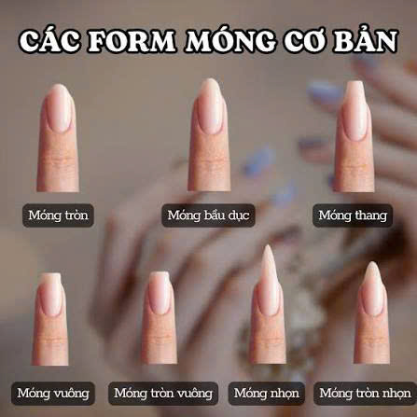
Hình 1.18: Các hình dáng móng cơ bản
- Chữ nhật hay vuông (Rectangular hay Square): Chỉ dài hơn đầu ngón tay một chút và đầu móng không cong tròn. Loại móng này khỏe vì cả bề rộng của móng được giữ ở đầu móng. Khách hàng làm nghề đánh máy, sử dụng computer cần móng loại này
- Móng tròn (Round nail): Cũng chỉ dài hơn đầu ngón tay một chút, đàn ông ưa chọn hình dạng này vì nó tự nhiên
- Móng nhọn (pointed): Thích hợp cho bàn tay mỏng, thân móng hẹp. Dạng móng này yếu và dễ gãy.
- Móng vuông bầu: kết hợp giữa móng vuông và tròn
- Bầu: là loại móng duyên dáng được ưa thích nhất, cắt tròn ở đầu cạnh móng, hơi nhọn ở đầu
3.3.Thực hiện tạo hình móng
- Cắt sơ thể móng
- Dũa móng
- Nhận biết các loại dũa cơ bản
- Thao tác cầm và dũa móng
- Dáng móng hình vuông
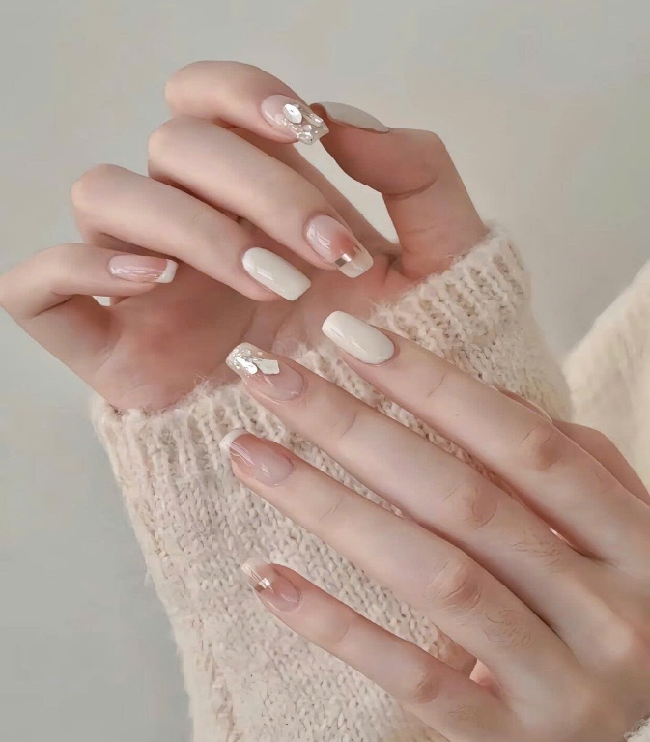
Hình 1.19: Mẫu dáng móng hình vuông
1) Dùng phân đầu ngón tay của bạn đẩy nhẹ da ở hai bên hông móng tay khách xuống để tách rời keo dư dính vào da, nếu có.
2) Cầm vững ở 2 bên hông phần đầu ngón tay khách và tựa phần đầu ngón tay của bạn ở dưới phần đầu ngón tay khách để giúp giảm bớt sự rung động móng tay khách khi dũa
3) Kéo nhẹ da ở bên hông móng tay khách xuống. Cầm ngón tay khách thẳng về phía trước mặt bạn.
4) Dũa cạnh tip ( móng nhựa) ở bên hông móng tay thẳng với ngón tay khách. Đưa ngón tay khách sang phía bên phải của bạn một chút để giúp dễ dũa cạnh típ ở hông bên phải thẳng ra (cố gắng dũa 2 cạnh tip thẳng với nhau).
5) Dũa thẳng ngang ở phần đầu cạnh tip để tạo sơ hình vuông.
- Dáng móng hình vuông góc tròn
1) Thực hiện các bước làm từ 1-6 của hình vuông
2) Dũa tròn 2 góc cạnh tip để tạo sơ hình vuông góc tròn
- Dáng móng Squoval (kết hợp tròn vuông)
Từ hình vuông góc tròn, dũa 2 góc cạnh tip tròn thên vào phần đầu móng để tạo sơ hình nửa tròn, nửa vuông.
- Dáng móng hình tròn
Từ hình squoval, dũa góc cạnh tròn thêm vào tâm điểm ở phần đầu cạnh tip để tạo sơ hình tròn.
- Dáng móng hình Oval ( Hình như phần đầu quả trứng)
Từ hình tròn, dũa 2 bên góc cạnh tip thêm vào phần tâm điểm ở phần đầu móng để tạo sơ hình oval
- Dáng móng hình nhọn
Từ hình oval, dũa 2 bên góc cạnh tip thêm vào tâm điểm ở phần đầu móng để tạo sơ hình nhọn.
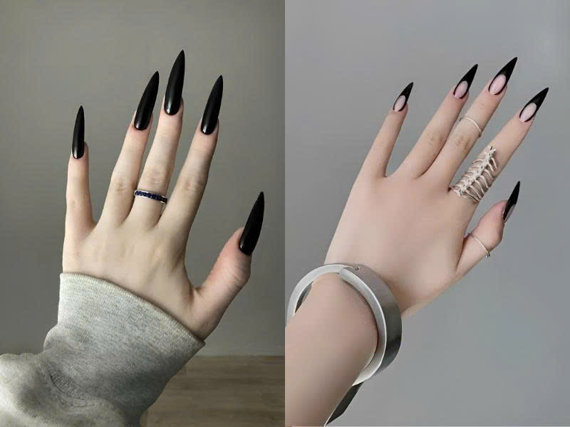
Hình 1.20: Mẫu dáng móng nhọn
4. Kỹ thuật nhặt da móng tay móng chân
Cắt da thừa quanh móng tay, chân là bước quan trọng trong việc chăm sóc và làm đẹp móng: Nó giúp loại bỏ những vùng da chết, vùng da thừa thô ráp, trả lại sự mềm mại cho vùng da quanh móng.
4.1. Cách cầm kềm nhặt da
Hướng dẫn 2 cách cầm kìm nhặt da
- Sử dụng thanh gạt để mở lười kìm cố định
- Sử dụng ngón giữa hoặc áp út để mở lưỡi kìm linh hoạt
4.2. Thực hành kỹ thuật nhặt da
- Chuẩn bị dụng cụ sản phẩm.
- Trình tự thực hiện:
Vệ sinh tay, chân ( Tay sơn cũ nếu có)
Bước 1: Ngâm tay/chân vào nước muối khoảng 10/15 phút để làm mềm da, sau đó dùng khăn khô lau sạch nước rồi sử dụng kem vitamin E hoặc kem dưỡng ẩm chuyên dùng cho da tay bôi quanh viền móng để hỗ trợ quá trình làm mềm ra tay, đồng thời tránh tình trạng khô da trong quá trình nhặt da sử móng.

Hình 1.21: Bát nước ngâm tay
Bước 2: Dùng cây sủi da nhẹ nhàng dấy hết phần tế bào chết trên bề mặt móng cũng như khóe móng hay xung quanh viền móng
Bước 3: Dùng miếng bông nhỏ ẩm lau sạch phần kem dưỡng ẩm trước khi nhặt da, lưu ý là nhặt đến đâu ta lau đến đấy để tránh tình trạng khô viền da làm cản trở quá trình nhặt da.
Bước 4: Dùng kìm nhặt da nhặt sạch phần tế bào chết vừa đẩy trên mặt móng và xung quanh viển móng.Tay nắm thoải mái gọng kềm, đầu ngón trỏ đè lên trên trục giữa, ngón cái và bốn ngón còn lại nằm ở 2 bên gọng kềm.
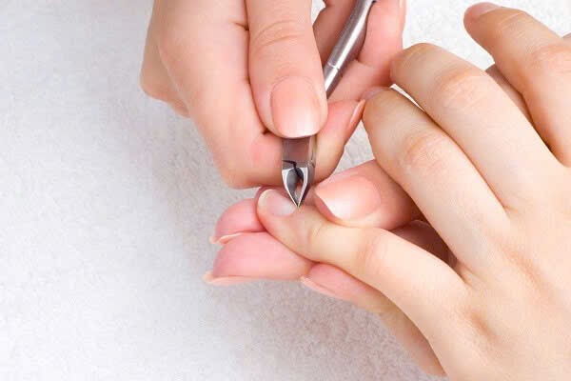
Hình 1.22: Nhặt tế bào chết quanh viền móng
+ Khi cắt da, ngón giữa thực hiện chức năng đẩy, ngón áp út và ngón cái sẽ kéo tay cầm. Sự nhịp nhàng giữa các ngón tay là yếu tố quan trọng ảnh hướng đến tốc độ và kết quả của quá trình nhặt da.
+ Vừa cắt da, vừa đẩy da để không bị hạn chế tầm nhìn đối với phần da còn lại, và tỉa sạch sẽ những phần da chưa cắt hết.
Bước 5: Sau khi nhặt hết phần tế bào chết da tay, dũa tạo phom móng sau đó dùng khăn ướt vệ sinh lại móng. Cuối cùng là sử dụng dầu dưỡng móng để tạo độ chắc khỏe cho móng hơn.

CÂU HỎI BÀI TẬP
Câu 1: Liệt kê các dụng cụ cần thiết để vệ sinh móng tay, móng chân trước khi làm móng.
Câu 2: Thực hiện thao thác cầm kềm nhặt da đúng cách
Câu 3: Kể tên các hình dáng móng cơ bản
Câu 4: Nêu đặc điểm của các dáng móng cơ bản

BÀI 3: KỸ THẬT SƠN MÓNG VỚI SƠN THƯỜNG
Giới thiệu:
Mục tiêu:
- Chuẩn bị dụng cụ đẩy đủ trước khi thực hiện sơn móng với sơn thường;
- Trình bày được phương pháp sơn móng cơ bản;
- Quan sát và thực hành kỹ thuật sơn móng cơ bản với sơn thường thành thạo;
- Thực hiện thành thạo phương pháp tạo màu loang cho móng;
- Thực hiện thành thạo kỹ năng tạo màu loang cho móng;
- Nêu được phương pháp sơn French;
- Nhận biết các đặc điểm của móng french;
- Thực hiện được kỹ năng sơn French;
- Thực hiện kỹ năng sơn French với nhiều màu
- Thực hiện phương pháp tạo hoa văn sơn thủy cho mỏng;
- Thực hiện kỹ năng tạo họa tiết, hoa văn sơn thủy cho móng;
- Cách sử dụng cọ kim trong trang trí móng.
Nội dung chính:
1. Kỹ thuật sơn móng cơ bản
1.1. Chuẩn bị dụng cụ, sản phẩm
- Sơn lót
- Sơn màu
- Sơn bóng
- Dung dịch pha sơn
- Dung dịch tẩy sơn
- Que gỗ cam
- Bông gòn
1.2. Trình tự thực hiện
- Bước 1: Sơn lót
- Bước 2: Sơn màu lần 1
- Bước 3: Sơn màu lần 2
- Bước 4: Sơn bóng
- Bước 5: Kiểm tra, chỉnh sửa hoàn thiện
Chuẩn bị nguyên liệu sơn móng
- Bát nước
- Xà phòng
- Dụng cụ sơn móng và lấy lớp biểu bì
- Sơn móng tay
- Sơn lót móng tay
- Sơn bóng
Lựa chọn màu sơn móng tay phù hợp
Mỗi màu sắc sơn móng như nào phụ thuộc lớn vào màu da của khách. Chỉ lựa chọn những màu sơn móng tay có thương hiệu và uy tín.
- Cho tay nhúng vào 1 bát nước ấm đã pha xà phòng và ngâm móng tay trong đó từ 3-5 phút
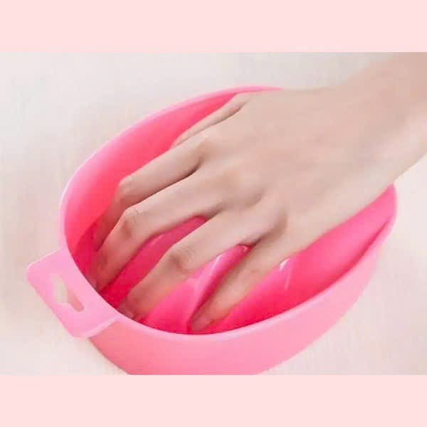
Hình 1.23: Ngâm tay với nước ấm
- Lau khô tay và sử dụng một dụng cụ để đẩy hết các lớp biểu bì bên ngoài đi. Làm điều này 1 cách nhẹ nhàng và chắc chắn không để xảy ra sơ xuất.

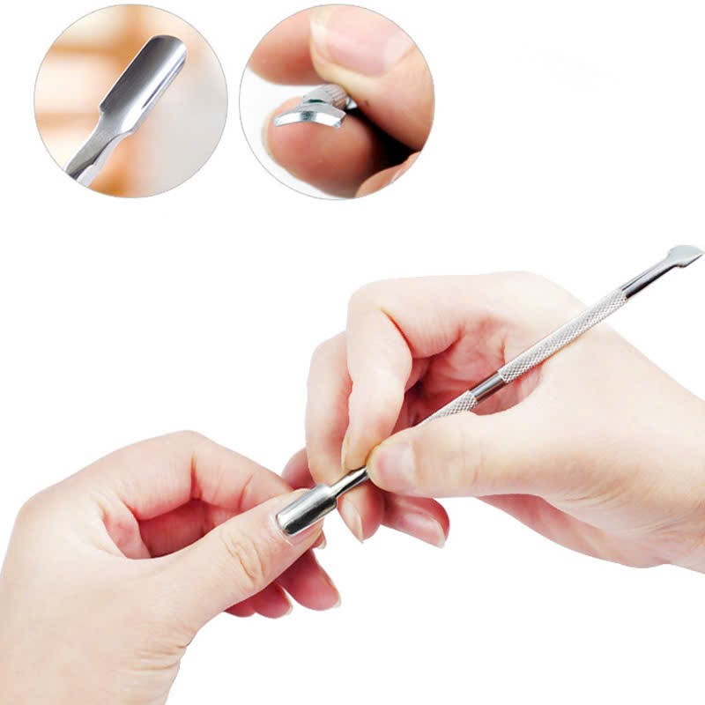
Hình 1.24: Đẩy lớp da chết trên bề mặt móng
- Dũa lại phom móng theo yêu cầu của khách. Ví dụ: tròn, vuông,..
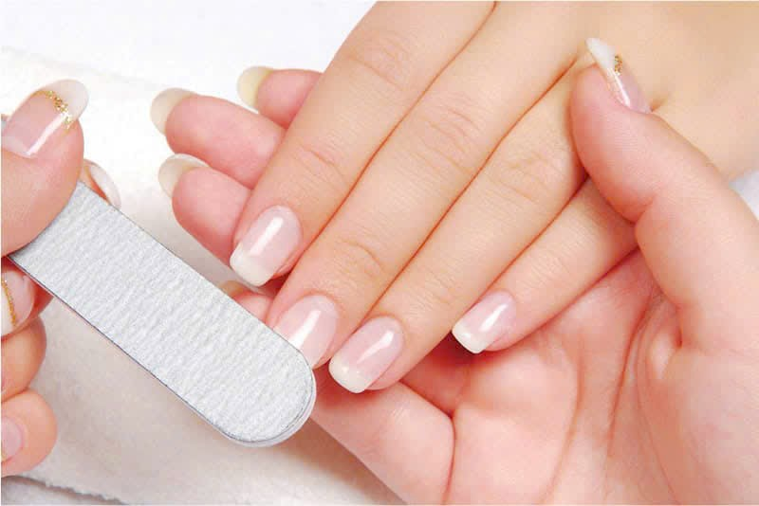
Hình 1.25: Dũa hình dáng móng
- Bắt đầu sơn một lớp sơn lót mỏng trên móng tay. Điều này sẽ giúp ngăn chặn sự sứt mẻ, cũng khiến móng tay bóng hơn sau khi sơn.
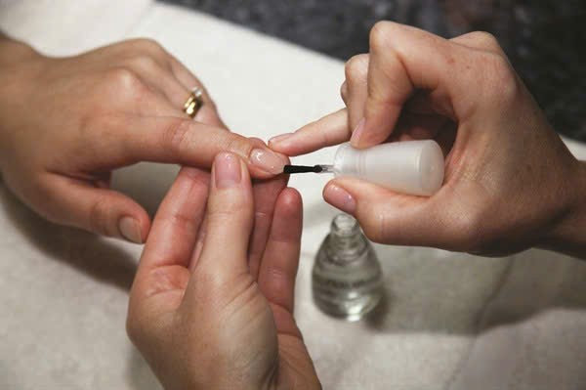
Hình 1.26: Sơn lót cho móng
- Sau khi sơn lớp sơn lót, hãy để khô hoàn toàn. Sau đó lấy lọ sơn móng tay lăn đi lăn lại trong lòng bàn tay để khi sơn được đều màu.
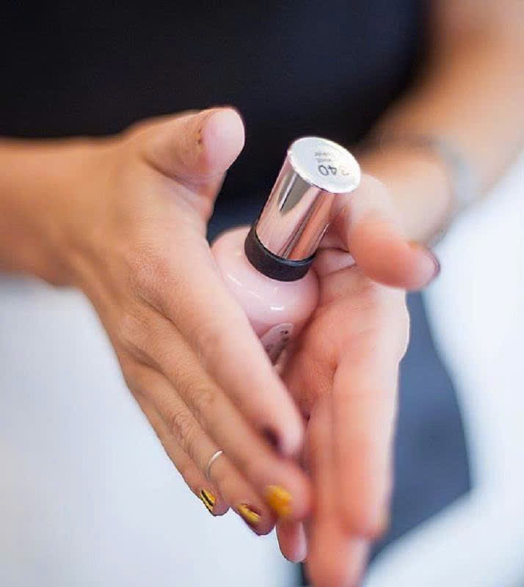
Hình 1.27: Lăn lọ sơn
- Vặn mở nắp lọ sơn móng tay và nhẹ nhàng gạt các cạnh của chúng ở miệng lọ để loại bỏ sơn dư thừa.
- Bắt đầu sơn móng tay bằng cách đặt chổi sơn lên móng và chải đều trên bề mặt móng tay.
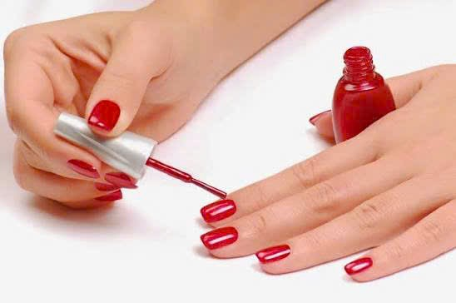
Hình 1.28: Sơn móng
- Chú ý sơn các cạnh bên của móng tay để sơn được đều nhất
- Tiếp tục sơn cho đến khi đã bao phủ lớp sơn trên toàn bộ bề mặt móng tay của khách
- Tiếp tục sơn các móng tay còn lại. Nên đảm bảo mỗi móng tay sau khi sơn phải khô hoàn toàn trước khi bắt đầu sơn một chiếc móng khác.
- Hoàn thiện bộ sơn móng tay
Lưu ý:
- Nếu làm đổ sơn móng tay trên thảm, kết hợp nước tẩy sơn móng tay hoà với nước và nhúng một miếng bông vào hỗn hợp này. Sau đó chà trên thảm và vết sơn đổ trên thảm sẽ được tẩy.
- Nên sơn những lớp sơn móng càng mỏng thì phủ lên móng càng nhanh khô hơn.
- Thoa Vaselin xung quanh toàn bộ viền da xung quanh móng tay. Nếu viền da móng tay bóng quá mức, chỉ cần lau bớt Vaselin đi.
- Nếu chưa thấy ưng ý và để lỗi xảy ra có thể dùng axeton tẩy sơn móng tay đi và bắt đầu lại.
2. Tạo màu loang cho móng (Kỹ thuật sơn màu ombre)
2.1. Chuẩn bị dụng cụ
- 3 đến 4 lọ sơn cùng màu như có các sắc độ đậm nhạt khác nhau. (Nêu không có điều kiện, các bạn có thế pha với sơn trắng để ra các tông màu nhé)
- Sơn bóng
- Miếng mút trang điếm
- Cốc nước nhỏ
- Giấy trắng
- Cọ đầu vát
- Axeton
2.2. Phương pháp tạo màu loang cho móng
- Bước 1: Tháo lỏng các nắp của lọ sơn và đóng hở để hạn chế không khí bay vào, lưu ý đừng làm đổ nhé.
- Bước 2: Nhúng miếng bông mút vào cốc nước rồi vắt bỏ 80% nước để miếng mút chỉ hơi ẩm chứ không ướt hoàn toàn. Việc này sẽ giúp sơn không bị thấm quá nhanh.
-Bước 3: Bắt đầu với màu sơn tối nhất, vẽ một đường ngang sát mép dưới của miếng mút.
- Bước 4: Vẽ 1 đường song song kế tiếp bằng màu sơn tối thứ 2. Cứ tiếp tục như thế cho đến khi được 3-4 đường màu, kết thúc bằng màu sáng nhất.
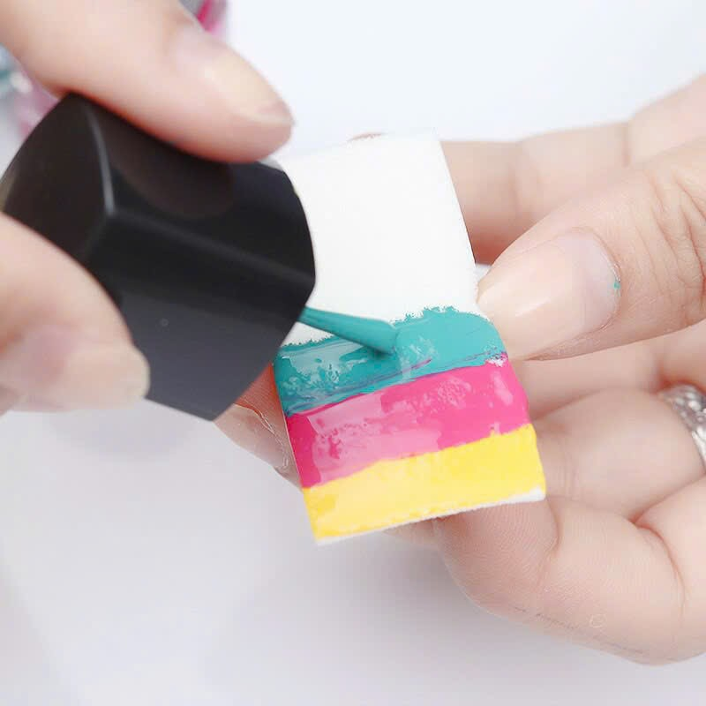
Hình 1.29: Sơn 2 màu (trung gian), màu 3(sáng hơn) song song và kế tiếp màu 1
Lưu ý: Nên làm thật nhanh tay để nước sơn không thấm hoàn toàn vào mút, hoặc mỗi đường có thể vẽ 2 lần để lượng sơn nhiều hơn.
- Bước 5: Chấm miếng mút lên tờ giấy trắng sẽ được 1 mảng màu từ đậm tới nhạt.
- Bước 6: Nếu các lớp màu chưa thật sự hoà hợp, chấm lên giấy thêm một lần nữa lúc này các lớp chuyển màu sẽ mềm mại hơn.
- Bước 7: Khi đã được mảng màu hoàn chỉnh, nhanh tay chấm lên móng bằng một lực vừa phải. Có thể chấm nhiều lần lên cùng một móng cho đến khi đạt được độ đậm vừa ý, việc này đôi khi giúp các lớp chuyển màu trông thật hơn.
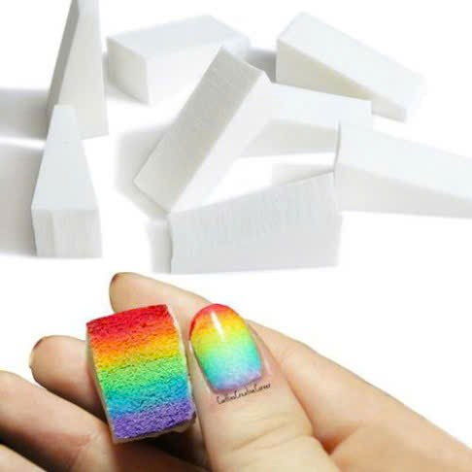
Hình 1.30: Áp dụng dặm màu chuyển đậm nhạt lên móng
- Bước 8: Quay trở lại bước 3, vẽ các đường màu lên miếng mút rồi làm tương tự với các ngón còn lại. Khi đã thuần thục và nhanh tay, có thể chỉ làm 1 lần cho tất cả các móng.
- Bước 9: Sau khi hoàn tất các bước trên, các mảng màu tuyệt đẹp đã hiện lên trên móng tay.
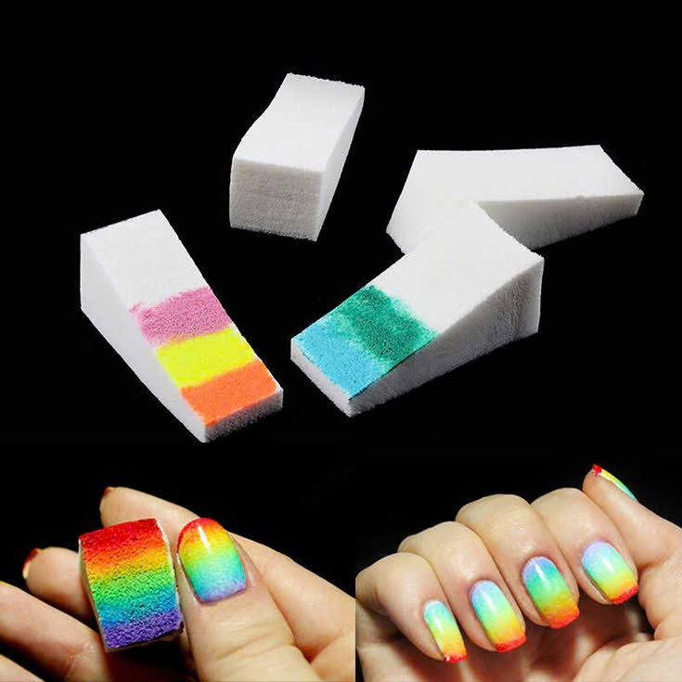
Hình 1.31: Các móng sau khi sử dụng mút dặm
- Bước 10: Nhúng cọ vát vào axeton và lau nhẹ nhàng các phần sơn thừa, màu bị lem sẽ nhanh chóng biến mất
- Bước 11: Đợi lớp sơn khô hoàn toàn , phủ thêm một lớp sơn bóng để bảo vệ màu sơn.
3. Phen đầu móng ( French manicure)
Kiểu móng tay Pháp là nupowsc sơn bóng trông giống như móng tự nhiên và sạch sẽ là thông dụng nhất trong những tháng hè hay dịp cưới hỏi. Nó cũng là căn bản của nghệ thuật làm móng. Từ đó có thể sáng tạo không ngừng.
3.1. Chuẩn bị dụng cụ
- Sơn lót
- Sơn màu
- Sơn bóng
- Dung dịch tẩy sơn
- Cốc đựng dung dịch
- Cọ phen
- Giấy bản lau cọ
3.2. Phương pháp phen đầu móng
- Bước 1: Apply base coat: Cũng tuần tự theo các quy trình làm móng cho đến khi sơn nước sơn lót. Sơn nước lót giống như bạn mới học qua cũng có thế sơn được dưới dầu móng
- Bước 2: Apply white polish: Sơn nước màu trắng đục ở đầu móng khởi đầu từ một bên móng hướng vào giữa móng rồi ngược lại theo móng thật. Có nhiều khách lại thích hình chữ V.
- Bước 3: Apply sheer pink natural or peach polish: sơn màu hồng quân, màu tự nhiên hay màu trái đào từ gốc móng đến đầu móng. Đừng để vương màu lên da tay. Hầu hết người Pháp thích màu hồng hơn, nhưng thường thường thì sơn màu thích hợp với màu da và sở thích của khách
- Bước 4: Apply top coat: Sơn top coat lên trên móng và dưới móng nếu bạn đã có ý định sơn dưới móng ngay từ đầu.
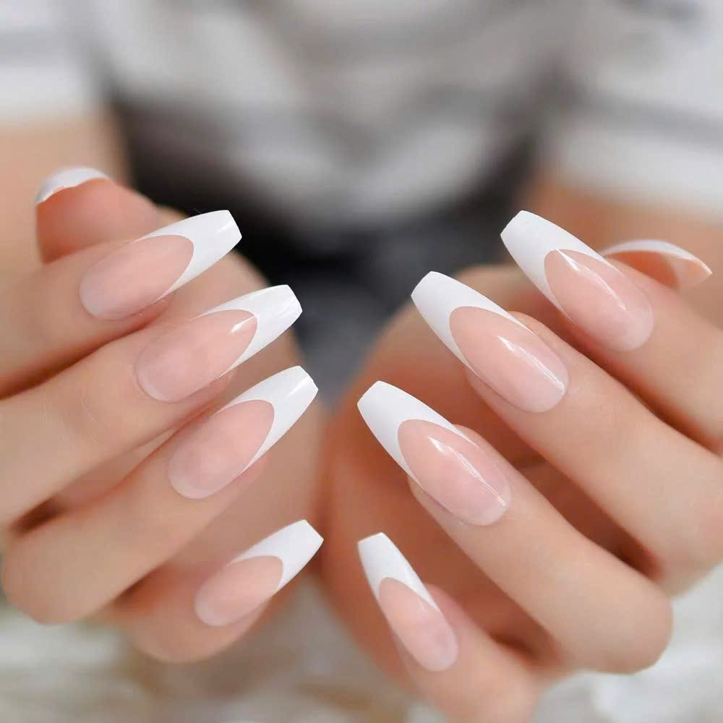
Hình 1.32: Mẫu phen đầu móng ( French manicure)
4. Sơn thuỷ, cọ kim
4.1. Sơn thuỷ
Móng sơn thủy xuất hiện từ đầu thế kỷ 20, trong những năm gần đây, thể loại sơn móng này đang được rất ưa chuộng, vì cách vẽ không phụ thuộc vào khuôn khô, được tùy biến vào phong cách sở thích của người "nghệ sĩ" vẽ nail.
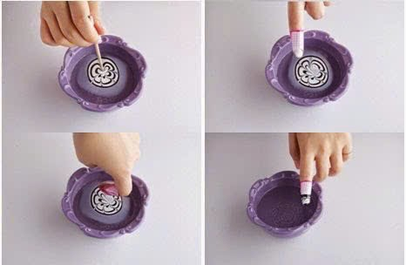
Hình 1.33: Kỹ thuật tạo móng loang sơn thuỷ
- Đầu tiên để làm móng sơn thuỷ cần chuẩn bị một ly thuỷ tinh. Sau đó bạn lấy một chút nước rồi nhỏ sơn vào cốc tuỳ theo màu nền muốn tạo. Cứ thế cho màu vào tuỳ theo số lượng màu muốn tạo cho móng. Và bắt đầu sáng tạo mẫu cho riêng mình.
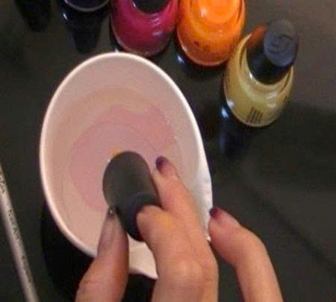
Hình 1.34: Nhỏ màu 1 vào cốc nước

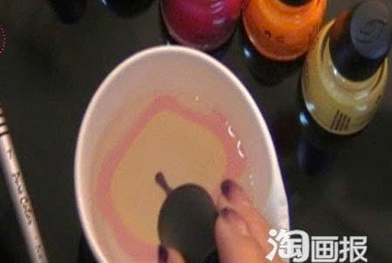
Hình 1.35: Nhỏ màu 2 vào cốc nước
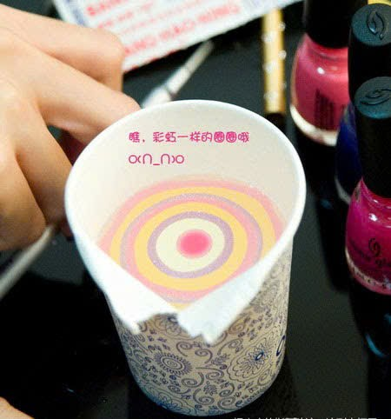
Hình 1.36: Nhỏ tiếp các màu vào trung tâm vòng tròn màu trong cốc nước
- Dùng tăm nhọn tạo hình bạn muốn tạo cho móng .Tiếp đến bạn đặt móng lên hình đã phác hoạ.
- Lưu ý khi đưa móng xuống nhớ đưa sâu xuống nửa cốc nước tránh chạm móng vào thành và đáy cốc. Lúc lấy móng ra khỏi cốc các bạn nhớ gạt bớt lớp sơn loang ra tránh làm hỏng móng đã tạo. Những lớp gờ bám lại dùng bông gòn có chứa axeton lau sạch.

4.2. Cọ kim
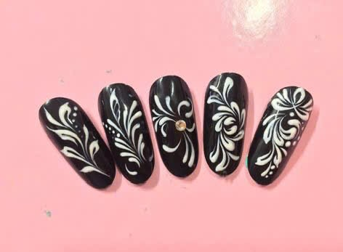
Hình 1.37: mẫu móng sử dụng cọ kim
Chuẩn bị:
- 1 cây chấm bi, cọ kim
- 1 lọ sơn nền màu hồng
- 1 lọ sơn màu xanh và đỏ
- 1 lọ sơn màu đen
Thực hiện:
- Bước 1: Đầu tiên tiến hành cách sơn lớp nền cho móng tay trước. Đợi đến khi sơn móng tay khô hẳn thì mới tiến hành các thao tác vẽ.
- Bước 2: Tiếp theo lấy cọ nét màu đỏ để chấm lên thành 3 chấm hình tròn. Sau đó các bạn tuốt nhọn 2 đầu của hình tròn để tạo thành hình cánh hoa chụm vào một điếm. Tương tự các bạn cũng thực hiện như vậy với móng tay còn lại.
- Bước 3: Sau đó các bạn dùng cọ nét màu xanh để vẽ hình chiếc lá đan xem vào những cánh hoa.
- Bước 4: Lấy bút chấm bi màu đen để tạo thành nhuỵ của bông hoa này.
- Bước 5: Cuối cùng lấy bút chấm bi đầu nhỏ hơn để trang trí.

CÂU HỎI BÀI TẬP
Câu 1: Thực hiện kỹ thuật sơn móng cơ bản
Câu 2: Thực hiện kỹ thuật phen đầu móng
Câu 3: Đặc điểm của móng ombre là gì?
Câu 4: Phối hợp các gam màu nóng, lạnh để tạo các mẫu móng omber?

BÀI 4: KỸ THUẬT VẼ CỌ NÉT
Giới thiệu:
Cọ nét là dụng cụ sử dụng để vẽ móng nghệ thuật, học vẽ cọ nét giúp người học luện được những kỹ thật căn bản cần thiết nhất để áp dụng vẽ những tác phẩm móng tỉ mỉ và phức tạp. Các hoạ tiết được vẽ từ cọ nét , cọ râu,.. tạo nên những đường nét làm tăng thêm thẩm mỹ cho móng nghệ thuật. Để tạo những nét vẽ đẹp cho tác phẩm móng, người thợ nail sẽ dùng các loại cọ như: Cọ râu, cọ thư pháp,..
Mục tiêu:
- Thực hiện thành thạo phương pháp phối màu, sử dụng cọ nét
- Chuẩn bị dụng cụ, nguyên vật liệu cho quá trình vẽ nghệ thuật
- Thực hiện thành thạo các thao tác vẽ cọ nét chuyên nghiệp
Nội dung chính:
1. Vẽ nét cơ bản, hoạ tiết
1.1. Chuẩn bị dụng cụ
- Cọ vẽ
- Sơn acrylic
- Cốc nước rửa cọ
- Giấy vệ sinh khô
- Bảng nhụa tập vẽ
- Móng giả tập vẽ
- Khay pha màu
1.2. Kỹ thuật vẽ cọ râu
Vẽ đường nét cơ bản
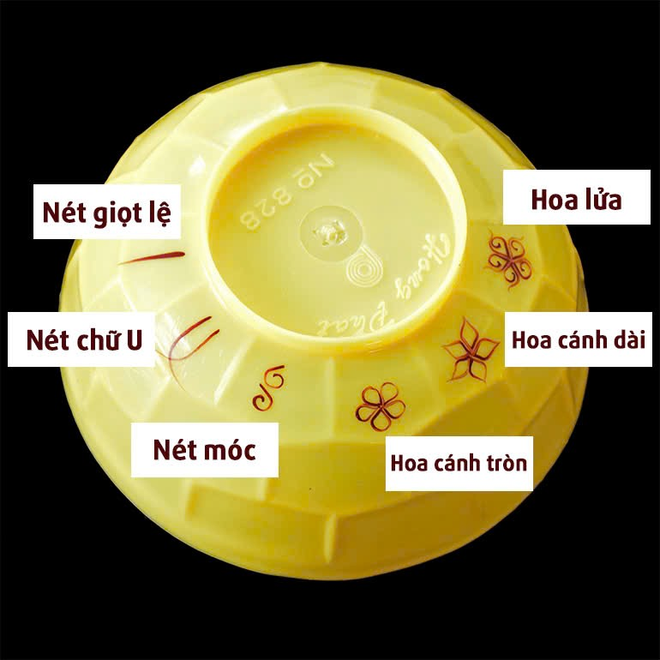
Hình 1.38: Các nét cọ nét cơ bản và ứng dụng của chúng
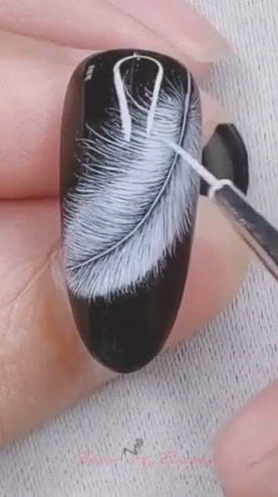
Hình 1.39: Vẽ lông vũ
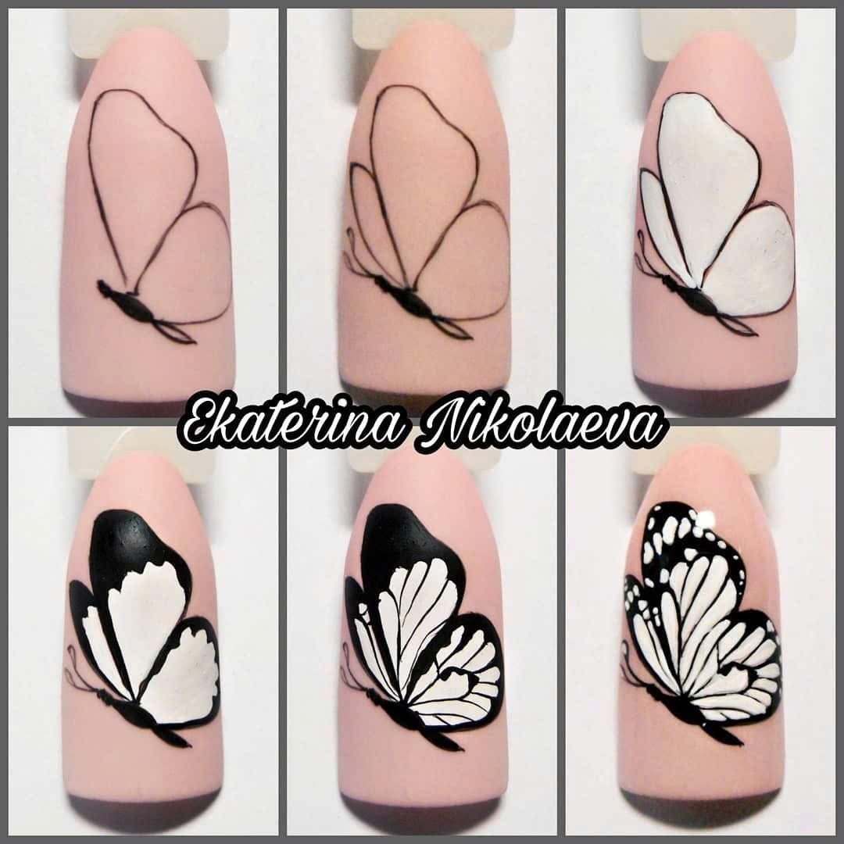
Hình 1.40: Vẽ cánh bướm
Vẽ hoạ tiết cơ bản
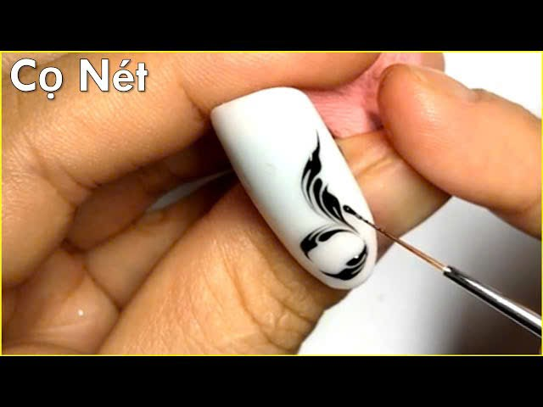
Hình 1.41: Vẽ nét cách điệu
2. Bố cục cọ nét lên móng
2.1. Cách vẽ móng hoạ tiết kẻ caro
- Họa tiết kẻ caro vừa mang nét dẹp cổ điển, vừa mang nét đẹp hiện đại. Nail caro có thể ứng dụng trong nhiều trường họp, dù đi làm, đi học hay đi chơi.
Bước 1: Sơn base - coat.
Bước 2: Lựa chọn màu sơn và sơn lên toàn bộ bề mặt móng để làm lớp nền.
Bước 3: Chọn màu sơn tương phản với màu sơn nền để đảm bảo các đường kẻ caro thật nổi bật. Sau đó bắt đầu vẽ những đường vuông góc bằng cọ râu. Chú ý nhanh tay để các đường kẻ được thẳng và mảnh nhất có thể nhé!
Bước 4: Nếu thích một bộ nail sặc sỡ, có thể sử dụng một màu sơn nữa để vẽ các đường xen kẽ với những đường vuông góc ở bước 3.
Bước 5: Chờ sơn khô, sử dụng sơn top phủ lên. Có thế sử dụng sơn phủ mờ để tạo hiệu ứng lì cho bộ móng.
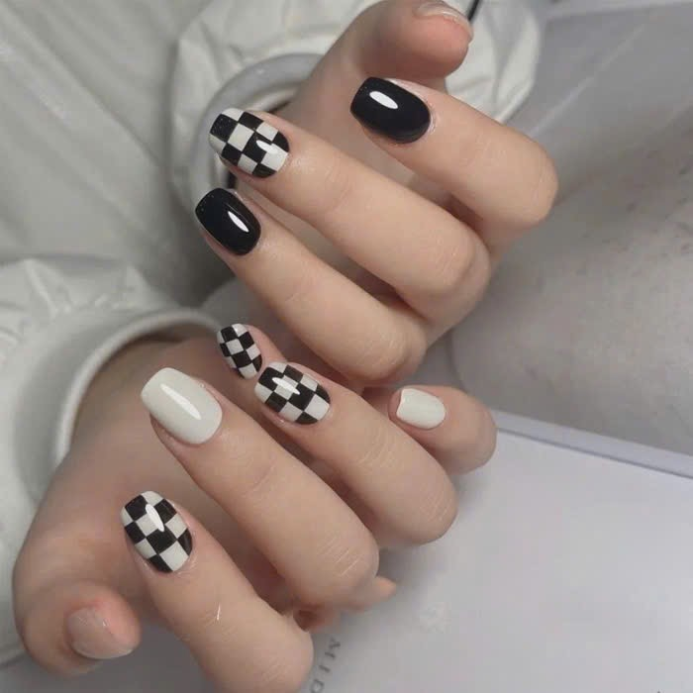
Hình 1.42: Sử dụng cọ râu vẽ kẻ sọc hoạ tiết caro cho móng
2.2. Cách vẽ móng hoạ tiết hoa hồng
- Bước 1: Sơn base – coat để bảo vệ móng
- Bước 2: Sơn lớp nền màu sáng như trắng nếu muốn vẽ hoa màu. Nếu vẽ hoa hồng trắng nên ưu tiên nhũng nền tối màu, đậm màu như đen, xanh, đỏ.
- Bước 3: Vẽ hoa hồng. Dùng cọ râu chấm một lượng sơn vừa đủ và băt đâu vẽ các đường cong (1/3 đường tròn) theo hình xoắn ốc để lạo các cảm giác như những cánh hoa hồng. Nếu muốn cánh hoa dày hơn chỉ cần chấm sơn và tô đậm đường cong hơn. Những đường cong này không nhất thiết phải gọn như đường tròn. Có thê lem một chút để trông chân thật hon.
- Bước 4: Dùng cọ râu chấm một chút sơn màu vàng để làm nhụy hoa. Hoặc có thế thay thế bằng việc dính một viên đá tròn vào tâm bông hồng.
- Bước 5: Sơn top – coat để bảo vệ tác phẩm
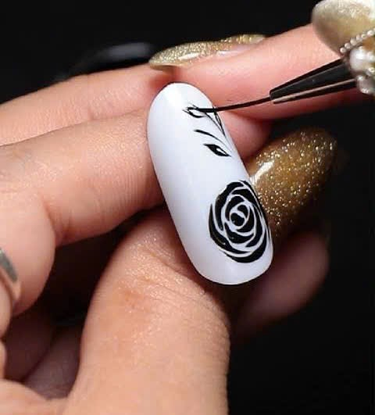
Hình 1.43: Kỹ thuật vẽ hoa hồng
2.3. Cách vẽ móng hoạ tiết hình học
- Bước 1: Base
- Bước 2: Sơn lớp nền màu trang lên tất cả các móng.
- Bước 3: Cắt băng dính thành các đoạn ngắn. Dán lên móng tạo hình chữ nhật, hình vuông, hình tam giác ngẫu nhiên.
- Bước 4: Chọn màu sơn yêu thích và sơn vào các khoảng trống không dán băng. Chờ sơn khô hoàn toàn thì bóc bỏ băng dính.
- Bước 5: Dùng cọ râu để đi lại những khoảng trống mà băng dính để lại. Để những hình học trên móng hiện lên rõ ràng hơn. Nếu muốn một bộ nail đơn giản, có thể trực tiếp dùng cọ râu để vẽ các hình lên mỏng thay vì dùng băng dính.
- Bước 6: Đính đá. Nhỏ một giọt keo chuyên dụng lên móng. Sau đó nhanh tay dùng nhíp đính đá lên. Chú ý không nhỏ keo lên đá tránh rơi rớt hay làm keo dính lên mặt đá.
- Bước 7: Sơn top – coat để giữ lớp sơn luôn mới
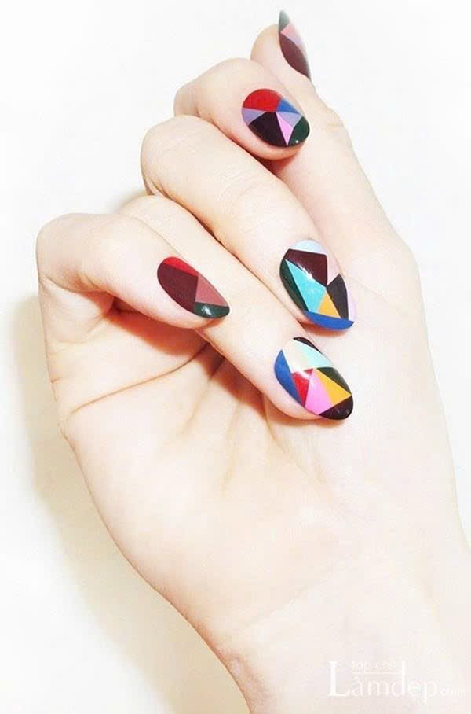
Hình 1.44: Kỹ thuật vẽ móng hoạ tiết hình học
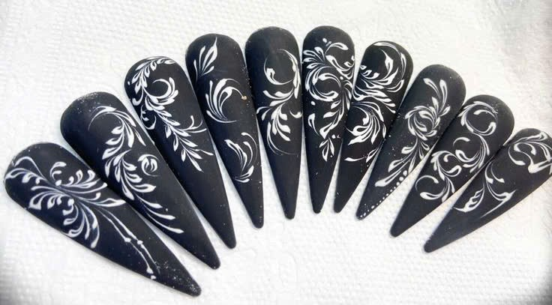
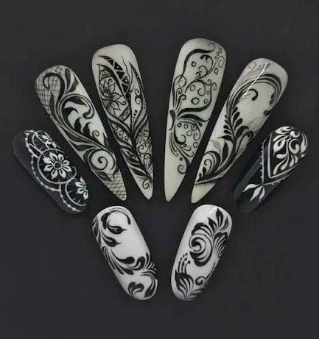
Hình 1.45: Bố cục hoạ tiết đẹp
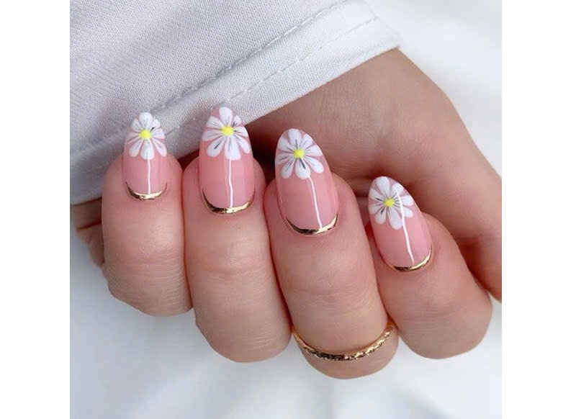
Hình 1.46: Vẽ hoa lên móng

CÂU HỎI BÀI TẬP
Câu 1: Thực hiện vẽ các hoạ tiết và hoa văn cơ bản, sử dụng cọ nét, cọ râu,..
Câu 2: Thực hiện thiêt kế trang trí bố cục móng sử dụng kỹ thuật vẽ cọ nét.
Câu 3: Áp dụng các nguyên tác trong bố cục để sắp xếp các hoạ tiết trang trí phù hợp.

BÀI 5: KỸ THUẬT VẼ CỌ BẢN
Giới thiệu:
Bằng việc pha trộn màu sắc hài hòa tinh tế, kỹ thuật vẽ cọ bản mang đến những mẫu nail cực kỳ bắt mắt và hiệu ứng tự nhiên trong từng họa tiết.
Mục tiêu:
- Nêu lên được phương pháp sử dụng cọ bản để vẽ móng.
- Chuẩn bị dụng cụ, nguyên vật liệu cho quá trình Vẽ cọ bản
- Thao tác vẽ cọ bản thành thạo, chính xác;
Nội dung chính:
1. Vẽ hoạ tiết cọ bản cơ bản
1.1. Chuẩn bị
- Cọ bản vuông
- Màu vẽ cọ bản
- Giấy lau
- Côc rửa cọ
- Giấy vẽ
1.2. Các cánh hoa vẽ bằng cọ bản
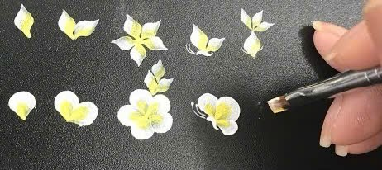
Hình 1.47: Hướng dẫn kỹ thuật đi cọ tạo cánh hoa
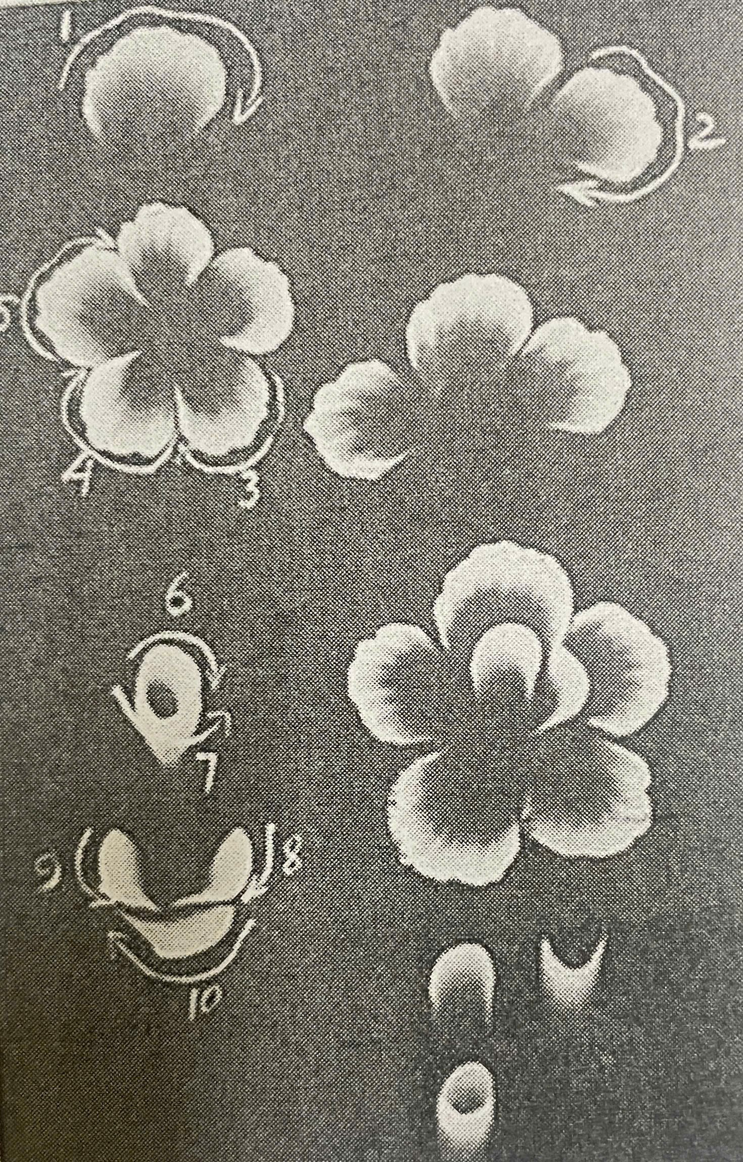
Hình 1.48: Hướng dẫn vẽ cánh hoa tròn
1.3. Các loại lá vẽ bằng cọ bản
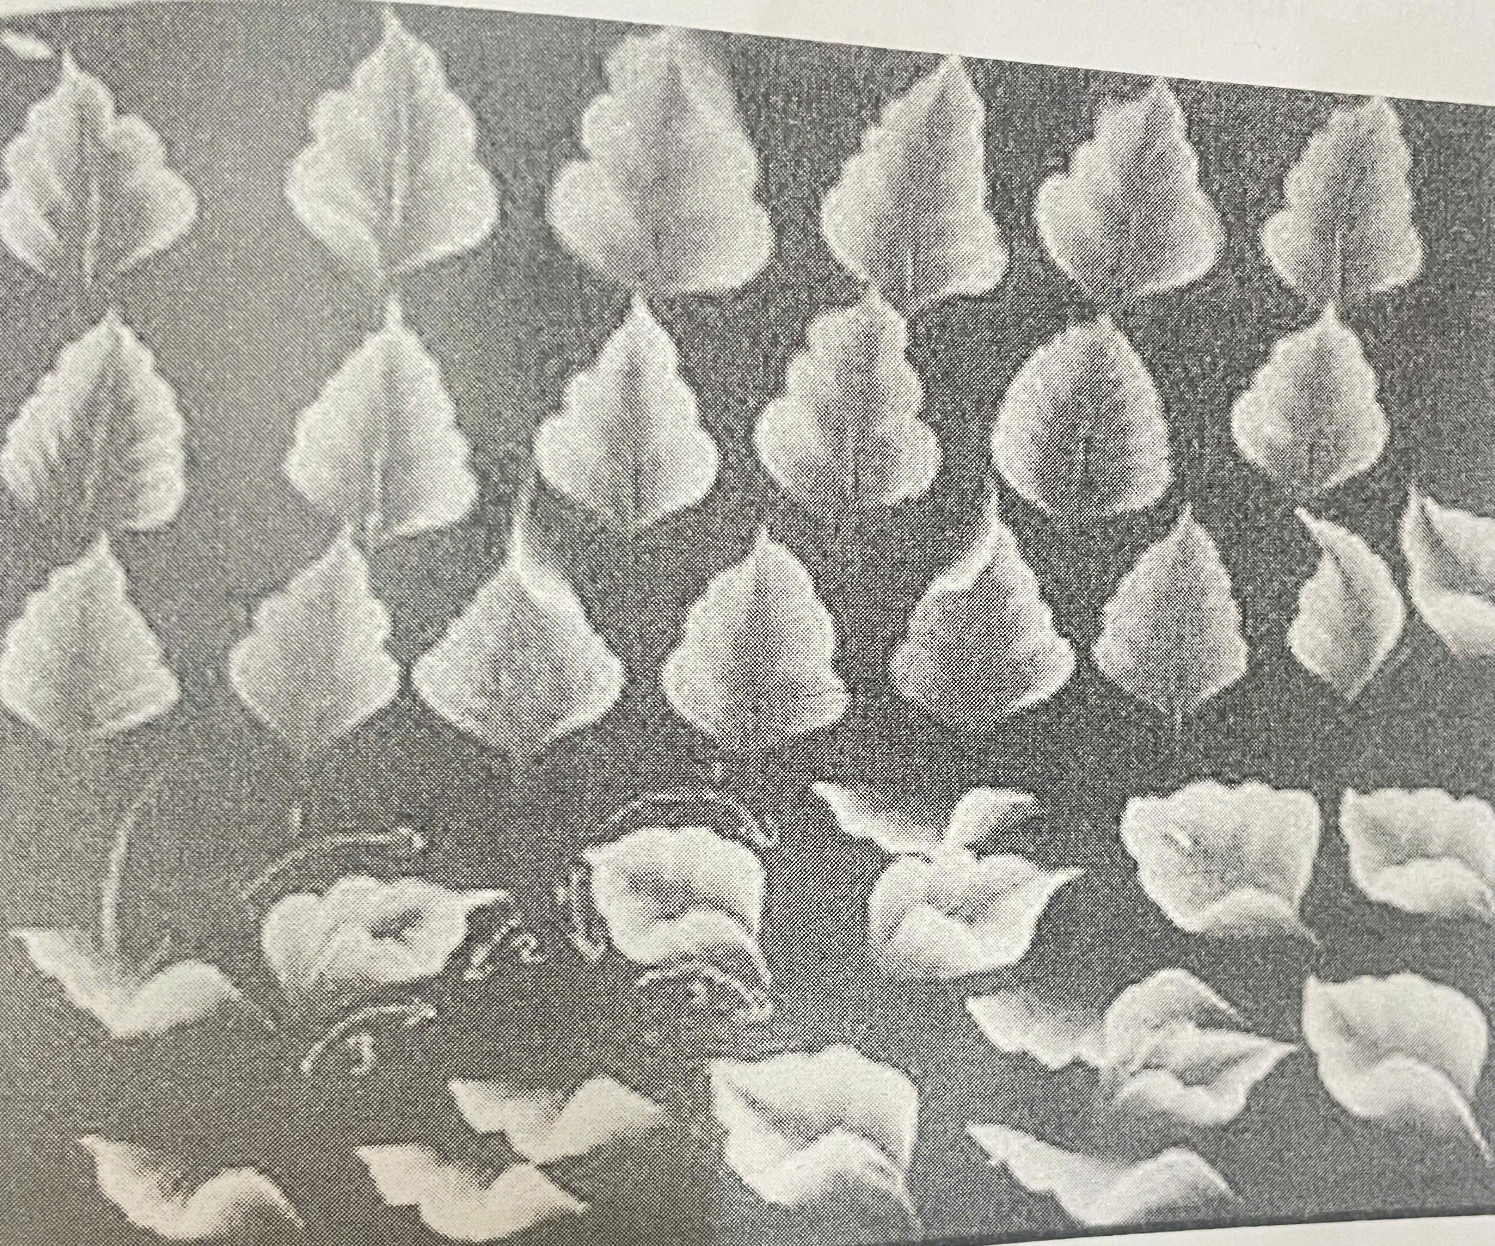
Hình 1.49: Hướng dẫn cách vẽ lá bằng cọ bản
2. Bố cục cọ bản lên móng
2.1. Chuẩn bị
- Móng giả
- Sơn nền
- Cọ bản
- Cọ râu
- Giấy lau
- Cốc nước rửa cọ
2.2. Thực hiện
- Bước 1: Sơn nền
- Bước 2: Sử dụng cọ và bột vẽ cọ bản màu trắng , tím vẽ cánh hoa
- Bước 3: Tiếp tục vẽ thêm cánh hoa thứ 3 chồng nên 2 cánh dưới
- Bước 4: Sử dụng cọ và bột vẽ cọ bản màu trắng, tím để vẽ tiếp các cánh hoa
- Bước 5: Sử dụng cọ và bột vẽ cọ bản màu đen, xanh lá non, xanh lá đậm vẽ lá
- Bước 6: Sử dụng cọ nét hoặc cọ râu và bột vẽ cọ bằng màu trắng viền, xước gân hoa, chấm nhuỵ màu vàng.
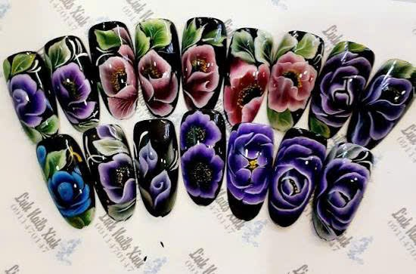
Hình 1.50: Mẫu móng vẽ cọ bản đẹp

CÂU HỎI BÀI TẬP
Câu 1: Thực hành vẽ các loại hoa: cánh tròn, cánh kép, hoa hồng,.. bằng cọ bản.
Câu 2: Thực hành thiết kế trang trí móng với hoạ tiết chính sử dụng kỹ thuật vẽ cọ bản

BÀI 6: KỸ THUẬT SƠN MÓNG GEL
Giới thiệu:
Sơn móng gel là hình thức đẹp được rất nhiều phụ nữ ưa chuộng.
Khác với các loại sơn móng tay bình thường có thể tẩy được bằng axeton, sơn gel là hình thức sơn móng bằng loại màu gel khiến móng tay đẹp và bóng bẩy hơn. Nó có khả năng giữ màu bền lâu từ 2 tuần đến 1 tháng, ngay cả khi thường xuyên gội đầu, rửa bát hay làm bất cứ công việc nhà nào khác.
Mục tiêu:
- Trình bày được quy trình sơn móng gel
- Chuẩn bị được thiết bị, dụng cụ, nguyên vật liệu cho quá trình sơn móng gel.
- Thực hiện đúng các bước quy trình sơn móng gel.
Nội dung chính:
1. Giới thiệu về sản phẩm sơn gel.
1.1. Sơn gel là gì?
- Kỹ thuật tiên tiến hơn sơn móng thông thường đó chính là sơn gel. Sơn gel là sử dụng một loại gel hóa chất chuyên dụng đế sơn lên móng, giúp tạo hình móng giả dày hơn, dài hơn, che đi các khuyết điếm của móng thật.
- Khác loại loại sơn móng thông thường, sơn gel móng tay sử dụng loại gel son chuyên dụng có hình thức và chất liệu khác biệt. Chất gel thường sử dụng nhiều nhất hiện nay được làm từ 2 loại hóa chất Monomer gel và Polymer gel.
- Khi sơn lên móng, bắt buộc phải hong khô móng dưới đèn led hoặc tia UV. Hóa chất được làm khô dưới đèn sẽ giúp tạo hình một nền móng giả chắc chắn, trong suốt và có phần giống như móng thật. Chính vì vậy. sơn gel móng tay thường duy trì kết quả được rất lâu so với sơn móng thông thường.
- Sơn gel có độ dày và độ bóng hơn móng thật, do đó tạo hiệu ứng đẹp hơn. Hơn nữa, sơn gel cũng khắc phục được các nhược điểm như không bị sức móng, trầy tróc và gãy móng sau một thời gian dài sinh hoạt. Sơn gel móng tay là hình thức tạo móng giả phổ biến và bền đẹp nhất ở thời điểm hiện tại. Thế nên loại hình nghệ thuật này rất được ưa chuộng.
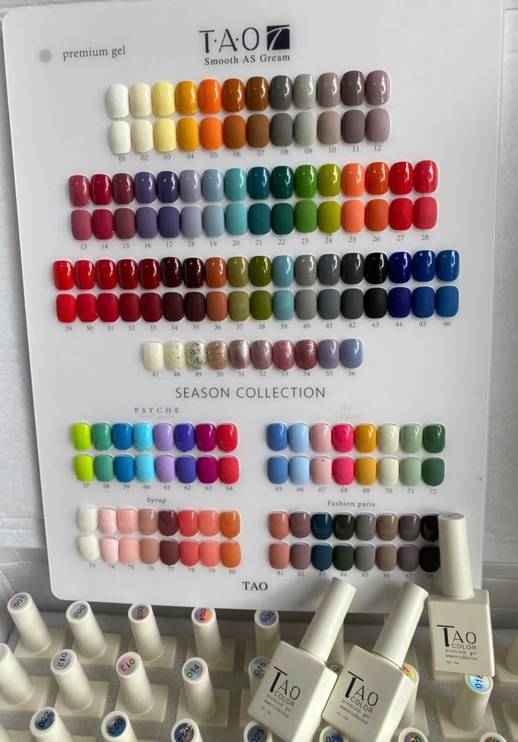
Hình 1.51: Bảng màu sơn gel
1.2. Những ưu và nhược điểm của sơn gel so với sơn thường
Ưu điểm:
- Màu sắc đa dạng hơn, khi sử dụng chỉ cần hơ tay dưới đèn UV là sơn gel đã có thể khô nhanh trong thời gian cực ngắn.
- Độ bền lâu hơn sơn thường ( 2 tuần-1 tháng), không sợ bị bong tróc hay hư hỏng khi làm các công việc sử dụng đến bàn tay, bàn chân.
- Tạo hình móng giả dày hơn, che phủ và bảo vệ phần móng thật khỏi các tác động cảa hóa chất, xà phòng tẩy rửa,...
- Khắc phục tình trạng cụt móng, móng mỏng, yếu, dễ gãy,... tạo hình móng siêu đẹp và đa dạng theo nhiều phong cách nghệ thuật và sự sáng tạo của thợ làm móng.
- Móng có độ bóng bẩy, mượt và đẹp hơn so với các kỹ thuật khác
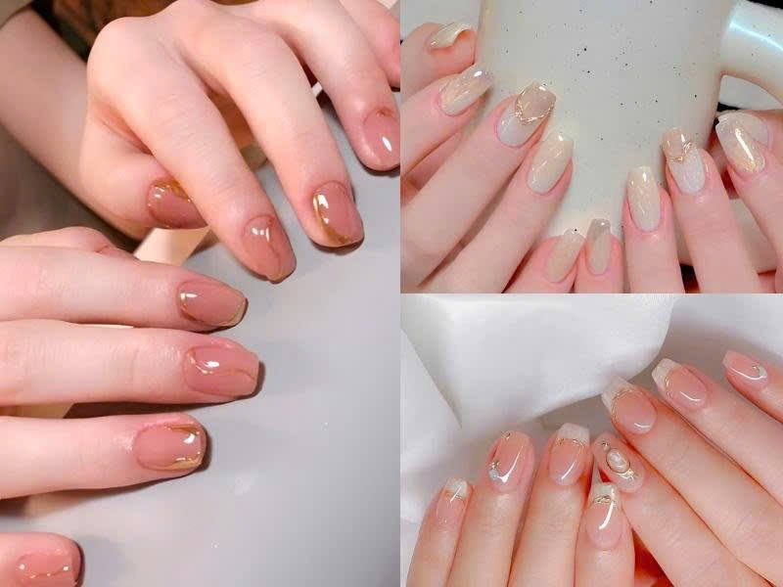
Hình 1.52: Sơn gel bóng đẹp và bền hơn sơn thường
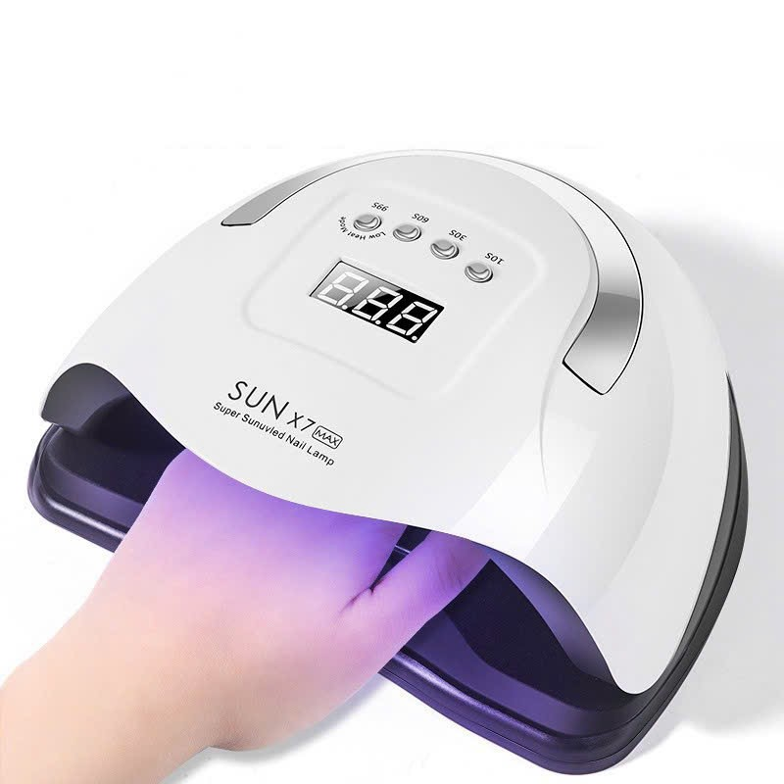
Hình 1.53: Sơn móng gel được hong khô bằng đèn led
Nhược điểm:
- Chính vì có độ bền cao, khó bong tróc nên làm cho công đoạn làm sạch gel trôn bề mặt móng mất nhiều thời gian hơn.
- Việc loại bỏ sơn gel cần phải ủ nước tẩy sơn, đôi khi cần dùng công cụ cạo sơn sẽ làm cho bề mặt móng bị tổn thương.
- Để sơn gel có độ bám và tự nhiên như móng thật thì bạn phải mài mòn móng rất nhiều, điều này sẽ gây ảnh hưởng đến móng thật, khiến móng yếu, vụn, dễ gãy hơn và tốn nhiều thời gian đế phục hồi móng cũ khỏe, chắc như ban đầu.
- Hóa chất độc hại trong sơn gel có thể gây ảnh hưởng xấu đến sức khoẻ nếu hít phải và gây hư hại móng thật nếu lạm dụng nhiều.
- Một số hoá chất trong sơn gel và dung môi có thể gây hại cho mắt hoặc gây dị ứng
- Nếu móng gel bị hỏng thì buộc phải đến tiệm nail để sửa, không thể tự khắc phục tại nhà.
- Sơn móng gel ảnh hưởng đến sức khoẻ phụ khoa và thai nhi
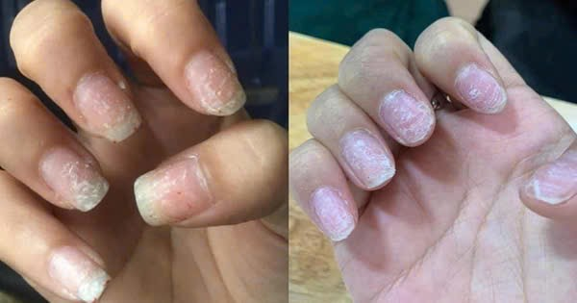
Hình 1.54: Móng thật bị ảnh hưởng sau khi tháo móng gel
2. Quy trình và thao tác sơn gel
2.1. Chuẩn bị
2.2. Các bước chuẩn bị
- Bước 1: Tạo hình móng
- Bước 2: Làm sạch da móng
- Bước 3: Sơn base
- Bước 4: Sơn 2 lớp gel
- Bước 5: Sơn top
3. Thực hành sơn gel
3.1. Tạo hình móng
Bước đầu liên là làm sạch móng. Để có một bộ móng hoàn hảo nên bắt đầu bằng cách cắt dũa và tạo hình cho móng tay của mình.
Trước khi quyết định cắt, nên quyết định xem đế móng kiểu nào, tạo hình ra sao. Có thể chọn kiểu cắt tròn, hay oval . Rồi sau đó mới cắt và dũa móng.
Bước cuối cùng trong công đoạn này chính là bước làm nhẵn bề mặt móng bằng các loại dụng cụ đánh bóng.
Hình1.55: Dũa tạo hình móng
3.2. Làm sạch da móng
Xử lý phần móng bằng dụng cụ làm sạch. Dụng cụ này sẽ giúp làm sạch lớp biểu bì bị bong lên bên dưới chân móng.
Sau đó, tẩy sạch lớp bụi bẩn hay lớp dầu trên móng bằng bông gòn thấm axeton.
Hình 1.56: Làm sạch biểu bì dưới móng
3.3. Sơn base
Đối với các loại sơn gel thì lớp nền phải thật mỏng, nên mỏng hơn so với khi dùng sơn thông thường. Sau đó phải hơ móng dưới đèn UV để chờ khô.
Hình 1.57: Sơn lớp nền thật mỏng
3.4. Sơn 2 lớp gel màu
- Khi lớp nền mỏng đã khô, tiến hành sơn lớp sơn màu. Lớp sơn đầu tiên cũng phải cực kì mỏng và nếu không may xuất hiện những đường sọc là hoàn toàn bình thường.
- Sau đó để hơ móng dưới đèn UV khoảng 30 giây rồi tiến hành sơn lớp thứ 2. Sau đó hơ móng dưới đèn UV để chờ khô.
- Nhớ sơn màu lên đầu móng và toàn bộ bề mặt móng, như vậy lớp gel với không nhăn bề mặt.
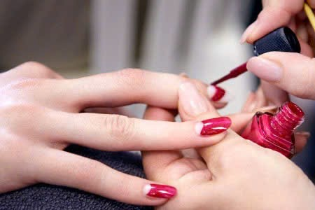
Hình 1.58: Sơn màu cho móng
3.5. Sơn top
- Sơn lớp sơn phủ lên toàn bộ móng, kể cả đầu móng, như sơn lớp sơn màu đầu tiên, Một lần nữa, để tay dưới đèn UV từ 2-3 phút để khô hoàn toàn
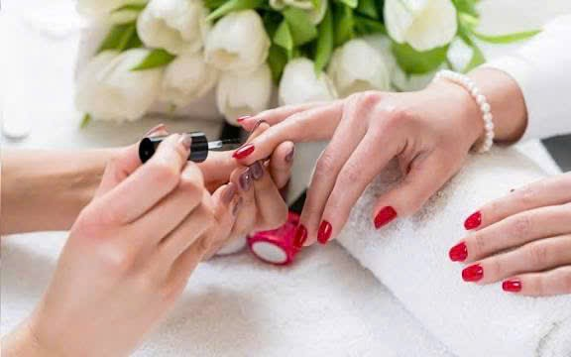
Hình 1.59: Sơn phủ bóng lên toàn bộ móng
CÂU HỎI BÀI TẬP
Câu 1: Nêu ưu điểm và nhược điểm của sơn móng gel
Câu 2: Thực hành các công đoạn thực hiện sơn móng gel

